OKRĘGOWA KOMISJA EGZAMINACYJNA

W KRAKOWIE

Pracownia Egzaminu Gimnazjalnego

Jak gimnazjaliści rozwiązywali zadania otwarte
w części matematyczno-przyrodniczej egzaminu w roku 2009 ?




Kraków, wrzesień 2009

Autorki
Karolina Kołodziej
Elżbieta Tyralska-Wojtycza

Współpraca
Urszula Mazur

© Okręgowa Komisja Egzaminacyjna w Krakowie

ISSN 1643-2428

Spis treści | Nr str.
Wstęp | 3
Zadanie 26. | 4
Zadanie 27. | 5
Zadanie 28. | 7
Zadanie 29. | 8
Zadanie 30. | 14
Zadanie 31. | 14
Zadanie 32. | 16
Zadanie 33. | 16
Zadanie 34. | 21
Zadanie 35. | 33
Zadanie 36. | 35

Wstęp

Ważnym elementem pracy nauczyciela jest umiejętność wykorzystania wyników egzaminów zewnętrznych do zwiększenia efektywności swoich oddziaływań. Z punktu widzenia uczących istotną sprawą jest nie tylko sumaryczny wynik, średnia klasy, wskaźniki wykonalności kolejnych zadań, ale przede wszystkim sposoby rozwiązania i podejścia uczniów do zadań oraz rodzaje błędów, jakie najczęściej popełniali. Trudno bowiem wyobrazić sobie poprawę jakości nauczania i tworzenie narzędzi naprawczych bez świadomości, co wpłynęło na taki a nie inny wynik. Chodzi o dostarczenie uczącym materiału, który pozwoli zaplanować nauczanie kolejnych roczników w sposób prowadzący do podwyższenia wyników.
Pracownia Egzaminu Gimnazjalnego przygotowała obszerny materiał dotyczący rozwiązań wszystkich zadań otwartych, które rozwiązywali uczniowie piszący egzamin w kwietniu 2009 roku. Lektura tego opracowania może wpłynąć na wzbogacenie procesu komunikowania wyników egzaminów zewnętrznych i doskonalenie umiejętności oceniania z uwzględnieniem kryteriów, a przez to zwiększenie obiektywizmu oceniania.
Przedstawiona analiza zadań otwartych egzaminu gimnazjalnego wraz z przykładowymi rozwiązaniami ma na celu wzbogacenie wiedzy nauczycieli dotyczącej sposobów rozwiązania jak i możliwości popełniania przez uczniów błędów.
Analizy rozwiązań wszystkich zadań otwartych dokonano na podstawie wyników części matematyczno-przyrodniczej egzaminu gimnazjalnego zdawanego w kwietniu 2009 roku przez uczniów z terenu działania OKE w Krakowie.
Dedykujemy ją wszystkim nauczycielom uczącym przedmiotów matematyczno-przyrodniczych w gimnazjach. Życzymy dobrej lektury i ciekawych spostrzeżeń oraz sukcesów egzaminacyjnych Państwa uczniów w następnych sesjach.

Informacje do zadań 23., 24., 25. i 26.
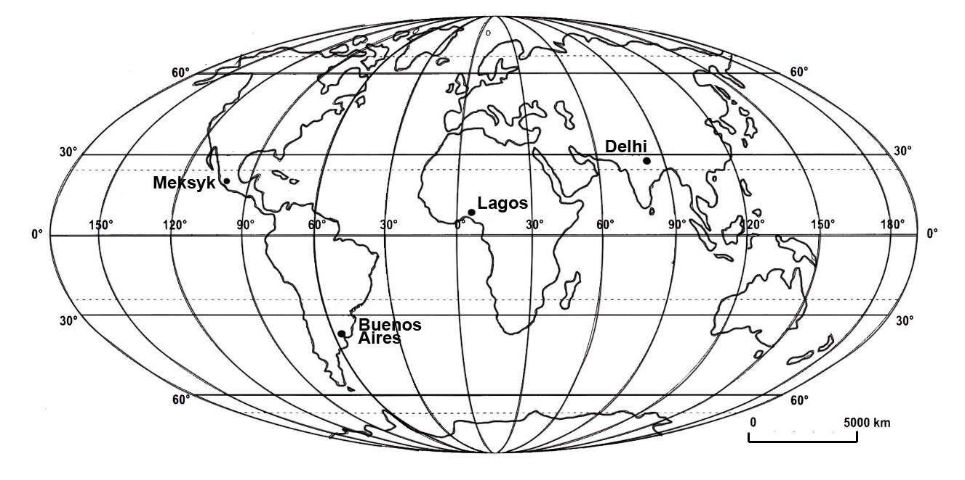
Na mapie przedstawiono rozmieszczenie wybranych miast świata.

Zadanie 26. (0-2)
Korzystając z zamieszczonej mapy, przyporządkuj podanym w tabeli miastom współrzędne geograficzne określające ich położenie.

Współrzędne geograficzne: 19°N, 28°N, 35°S, 58°W, 77°E, 99°W

Nazwa miasta | Szerokość geograficzna | Długość geograficzna
Buenos Aires
Delhi

Za poprawne uzupełnienie każdego wiersza uczeń uzyskiwał 1 punkt.

Nazwa miasta | Szerokość geograficzna | Długość geograficzna
Buenos Aires | 35°S | 58°W
Delhi | 28°N | 77°E

Rozwiązanie tego zadania wymagało od ucznia zlokalizowania wymienionych miast na mapie, określenia ich położenia przez wybranie z propozycji właściwych współrzędnych oraz wpisanie ich do tabeli. Aby temu sprostać, należy sprawnie operować informacją, orientować się na mapie oraz wiedzieć, co to jest długość i szerokość geograficzna.
Odróżnianie pojęć długość i szerokość geograficzna jest dla części uczniów zadaniem trudnym, o czym przekonujemy się analizując wpisy w tabeli. Problem polega zarówno na myleniu długości geograficznej z szerokością jak i odczytywaniu oznaczeń W-E, S-N.
Poziom wykonania zadania wynosi 56%.
Pierwszy z poniższych przykładów przedstawia sytuację, gdy uczeń pomylił długość geograficzną z szerokością, natomiast z drugiego wynika, że nie rozróżnia półkul lub dokonał przypadkowego przyporządkowania danych wielkości do miejscowości.

Przykład 26_1.
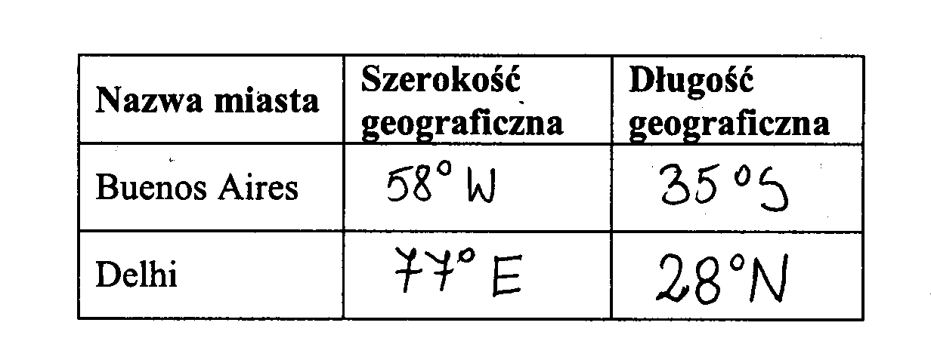

Przykład 26_2.

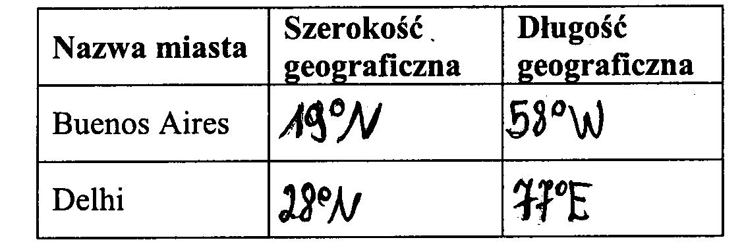

Informacje do zadań 27. i 28.
Zawartość białka w wybranych produktach spożywczych
Śniadanie Michała:
Nazwa produktu | Zawartość białka  w 100 g produktu
Bułka paryska | 6,9 g
Masło śmietankowe | 0,6 g
Ser edamski tłusty | 26,1 g
Szynka wieprzowa gotowana | 16,4 g
200 g bułki paryskiej
30 g masła śmietankowego
50 g sera edamskiego tłustego
40 g szynki wieprzowej gotowanej

Zadanie 27. (0-2)
Oblicz, jaki procent masy produktów wchodzących w skład śniadania Michała stanowi masa szynki. Zapisz obliczenia.

Rozwiązanie zadania wymagało wykonania kolejnych, określonych w schemacie oceniania czynności:
- ustalenie sposobu obliczenia jakim procentem masy śniadania jest masa szynki,
- poprawne wykonanie wszystkich obliczeń.

Sprawne wykonywanie obliczeń jest istotną umiejętnością przydatną w życiu. Okazją do sprawdzenia poziomu opanowania tej umiejętności było zadanie 27, w którym należało obliczyć łączną masę składników śniadania, a następnie część przypadającą na szynkę wyrazić w procentach.
Wyliczenie masy wszystkich produktów nie nastręczało uczniom trudności i zazwyczaj uzyskany wynik był prawidłowy. Istotną sprawą w tym zadaniu było ustalenie sposobu obliczenia, jakim procentem jednej liczby jest druga. Sprawiało to uczniom problemy, często wskazywali poprawne zależności, czyli zapisywali, że 320 g to 100% i 40 g to x%, ale układali błędne równanie, co pociągało za sobą nieuzyskanie punktów za zadanie.
Drugi etap rozwiązania to wykonanie poprawnych rachunków. Mimo nieskomplikowanych obliczeń, uczniowie popełniali błędy rachunkowe np. nie wykonywali rachunków do końca, podawali wynik zaokrąglony do całości, co było uproszczeniem skutkującym utratą punktu za drugie kryterium.
Pierwszą czynność poprawnie wykonało 58%, a drugą 45% gimnazjalistów.
Poziom wykonania zadania wynosi 51%.

Pierwszy z poniższych przykładów ilustruje błędny sposób wyznaczenia procentu, drugi wskazuje na nieumiejętność wykonania dzielenia, a w trzecim uczeń po uzyskaniu całkowitej części ilorazu zaniechał dalszych obliczeń i podał wynik zaokrąglony do całości, co mógł zrobić poprawnie dopiero po wyznaczeniu części dziesiętnych.

Przykład 27_1.
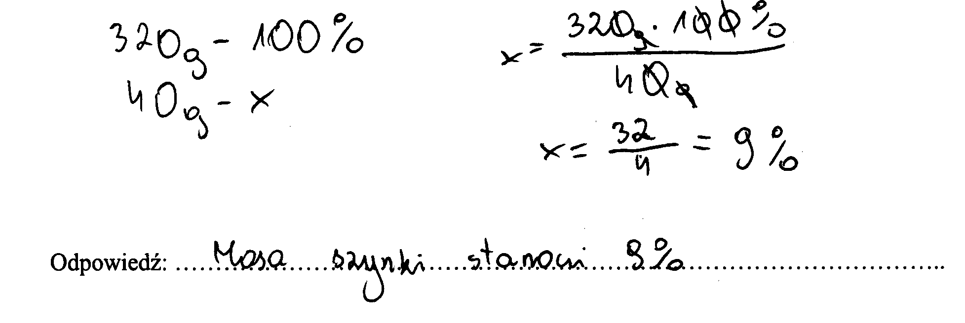
Przykład 27_2.
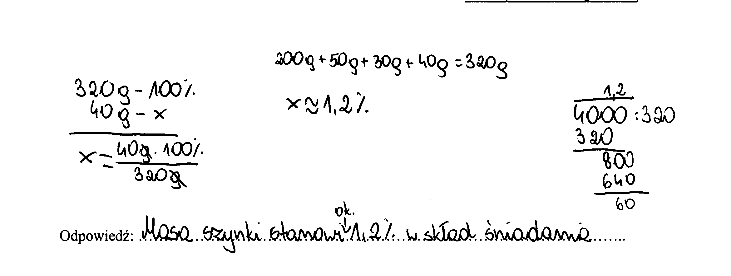

Przykład 27_3.
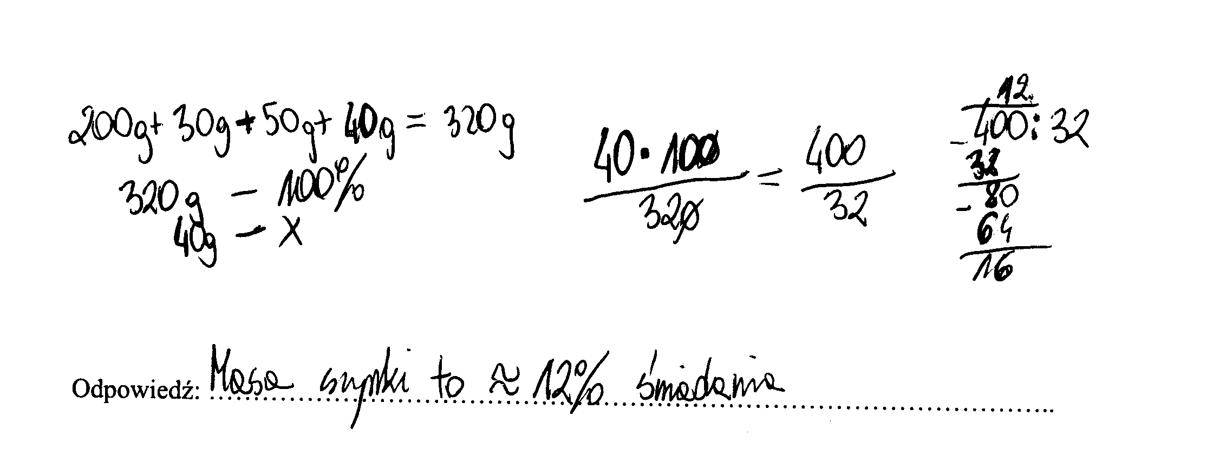
Zadanie 28. (0-2)
Oblicz masę białka zawartego w śniadaniu Michała. Zapisz obliczenia.

Schemat punktowania tego zadania określał następujące zasady przyznawania punktów:
- ustalenie sposobu obliczenia zawartości białka w śniadaniu,
- poprawność rachunkowa w całym zadaniu.

Zapisanie sposobu ustalenia masy białka zawartego w produktach wchodzących w skład śniadania nie nastręczało trudności w sytuacji, gdy masa produktu była połową lub dwukrotnością 100 g, czyli odpowiednio sera i bułki. Najczęściej problem dotyczył obliczenia masy białka w maśle; zdarzało się, że uczniowie stosowali zaokrąglenie do 0,3, co wpływało na końcowy wynik i było przyczyną niezaliczenia drugiego kryterium.
W rozwiązaniach tego zadania uczniowie popełniali liczne błędy rachunkowe polegające najczęściej na niewłaściwym umieszczeniu przecinka w iloczynie liczb dziesiętnych albo błędnym wykonaniu dodawania. Pojawiały się również sytuacje, w których podana w tabeli zawartość białka odnoszona była do 1 g produktu zamiast do 100 g, co świadczy o niedokładnym czytaniu oraz braku refleksji nad otrzymanym wynikiem.
Charakterystyczna dla tego zadania jest rozbieżność między poziomem wykonania poszczególnych czynności, dla pierwszej jest równy 48%, a dla drugiej 25%.
Poziom wykonania zadania wynosi 36%.

W pierwszym z zamieszczonych przykładów uczeń popełnił pomyłkę w sumowaniu liczb, w drugim źle pomnożył liczby, a w trzecim błędnie przyjął, że $0,3=\frac{1}{3}$, natomiast czwarty odniósł dane o zawartości białka do 1 g produktów. Ponadto trzeci z uczniów zsumował otrzymane wyniki po zaokrągleniu ich do części dziesiątych grama.

Przykład 28_1.
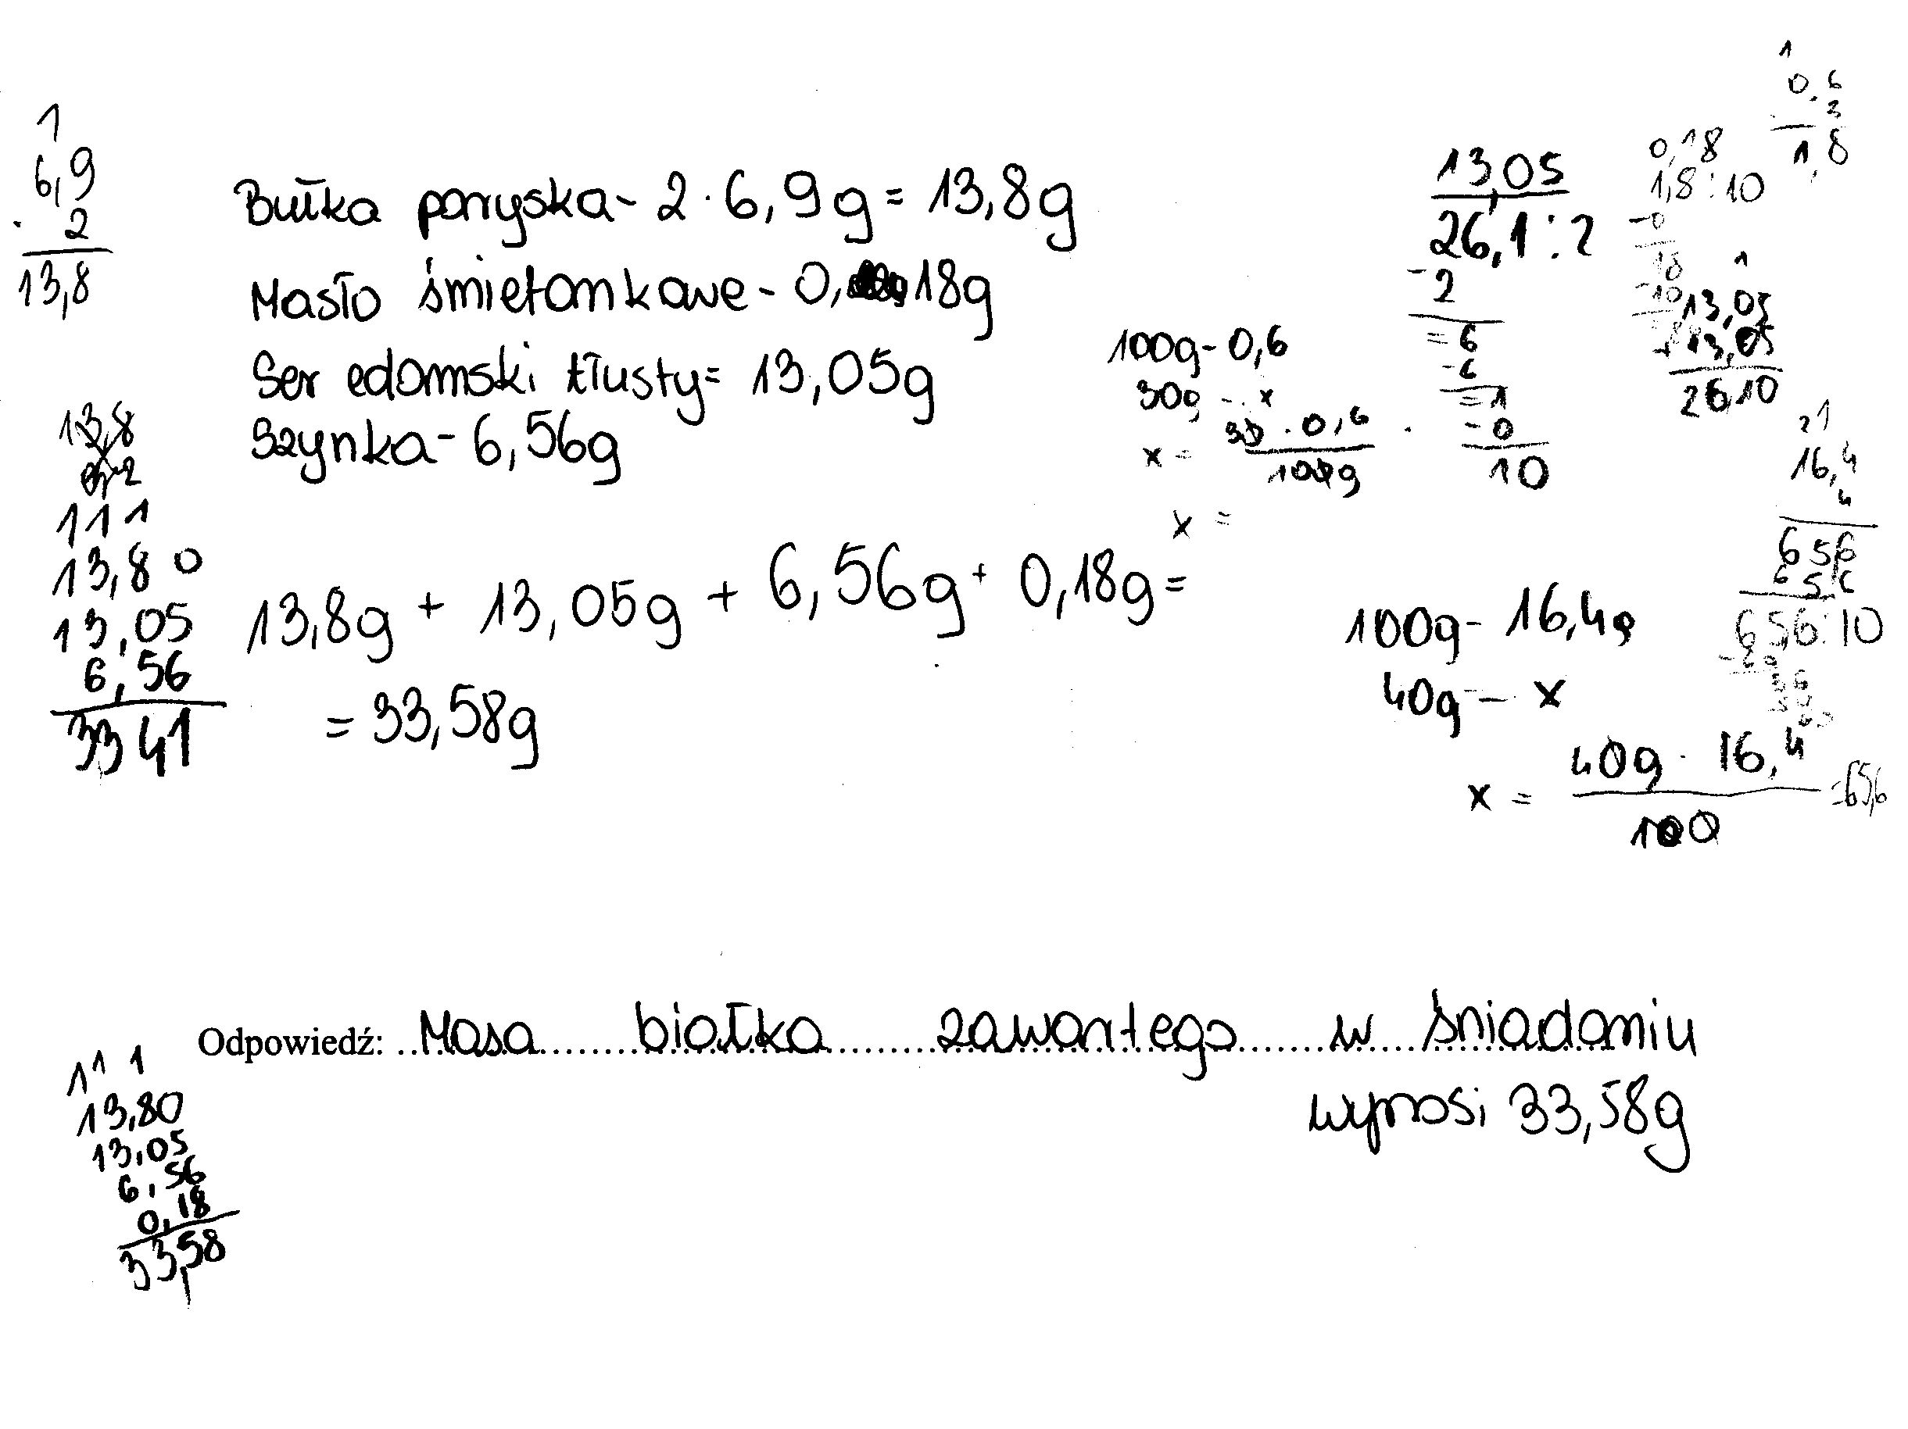

Przykład 28_2.
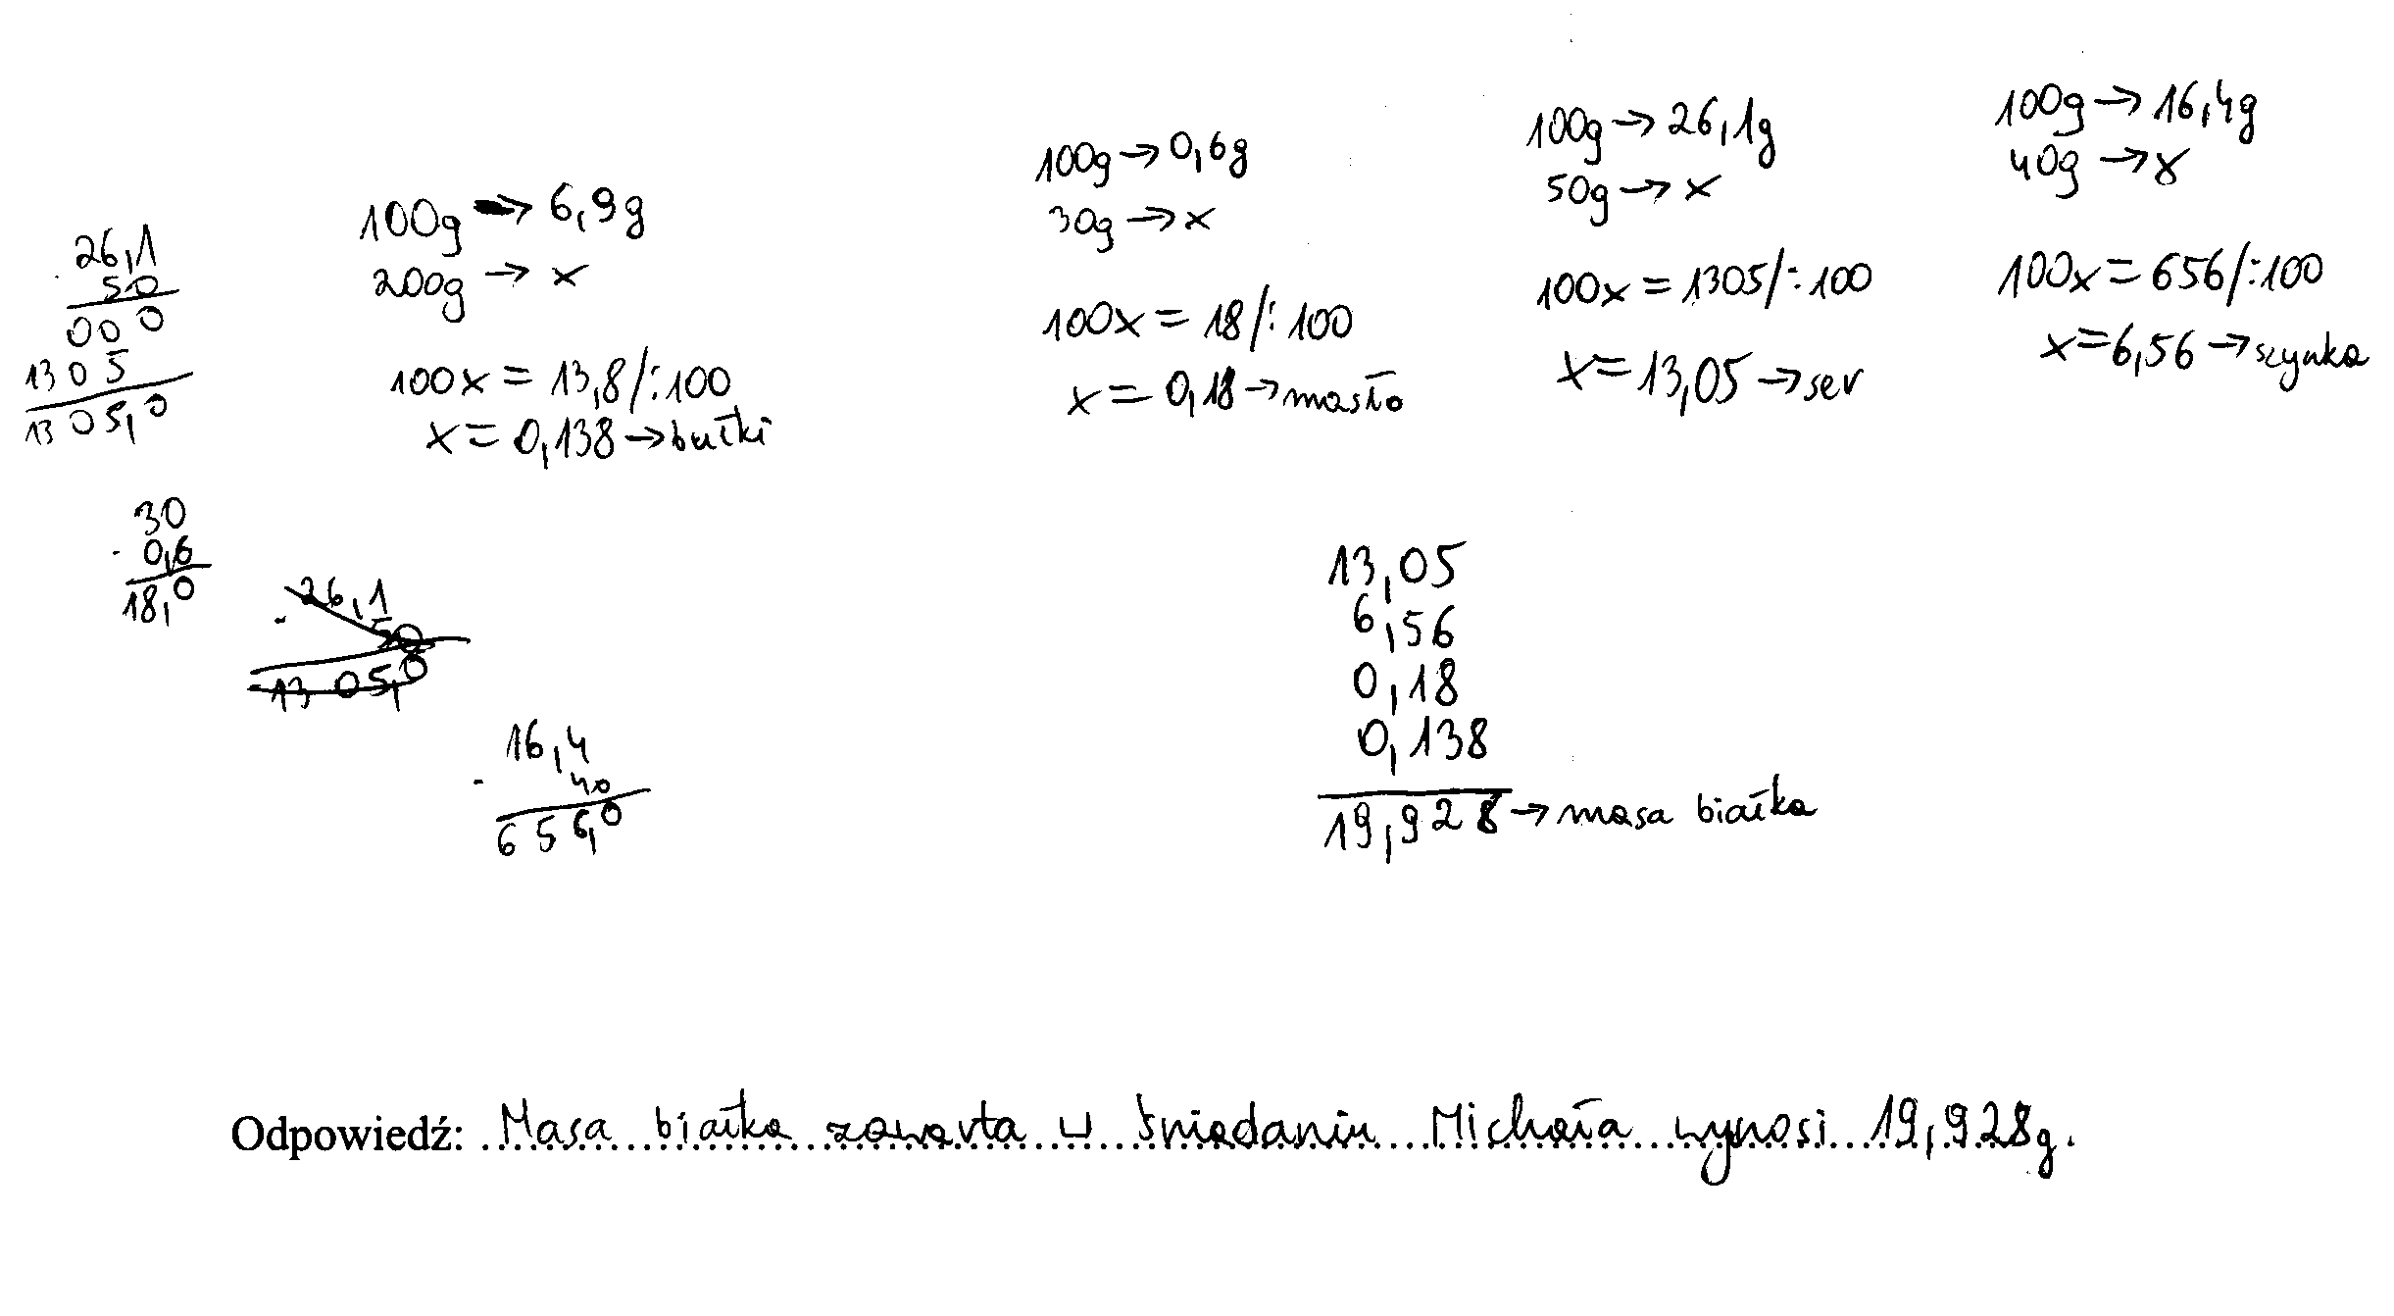
Przykład 28_3.
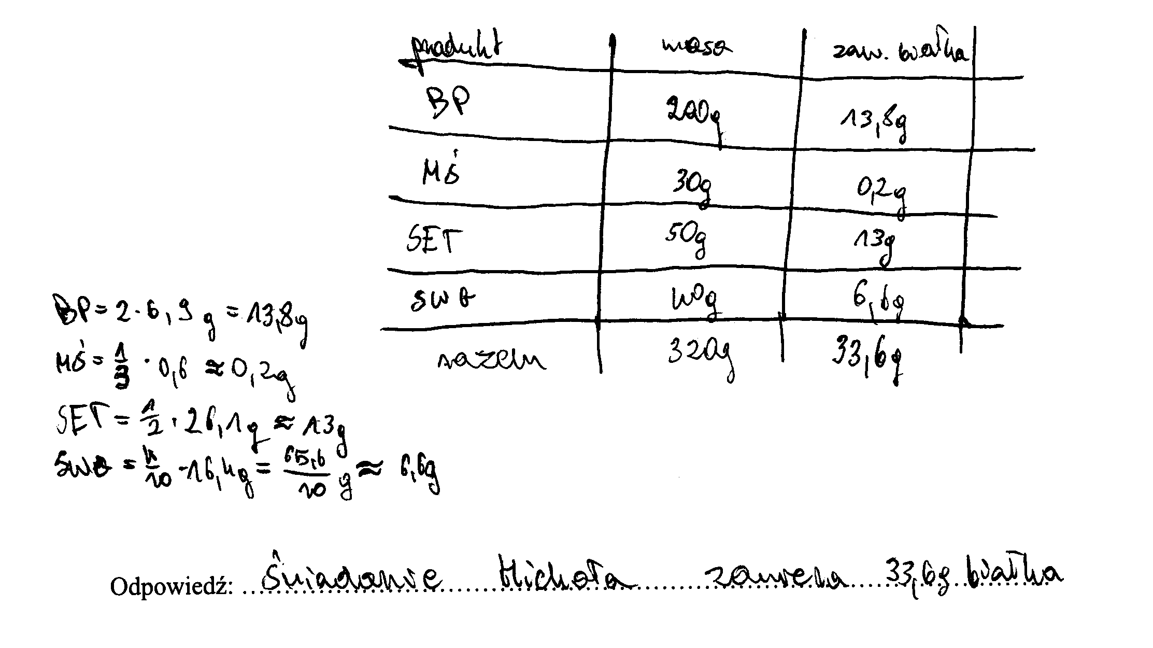

- Przykład 28_4.

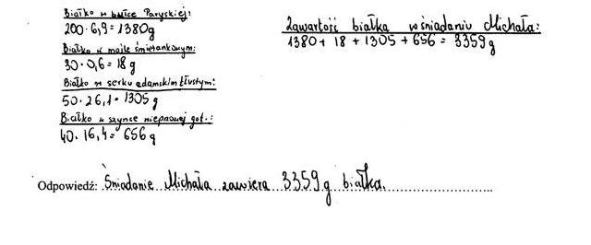
Zadanie 29. (0-4)
Zawodnik podniósł sztangę o masie 50 kg na wysokość 2 m w ciągu 4 s. Jaka była średnia moc mięśni zawodnika podczas wykonywania tej czynności? Przyjmij wartość przyspieszenia ziemskiego $g=\text{10}\frac{N}{\text{kg}}$. Zapisz obliczenia, uwzględniając jednostki wielkości fizycznych.
Do rozwiązania zadania wykorzystaj wzory spośród podanych:
W = F ⋅ s W = P ⋅ t F = m ⋅ g ΔE = m ⋅ g ⋅ h
Zgodnie z kryteriami oceniania, punkty były przyznawane za następujące czynności:
- ustalenie sposobu obliczenia siły, z jaką zawodnik podnosi sztangę,
- ustalenie sposobu obliczenia wykonanej pracy,
- ustalenie sposobu obliczenia średniej mocy mięśni zawodnika,
- poprawność rachunkowa oraz poprawne stosowanie jednostek w całym zadaniu.

Do rozwiązaniu tego zadania pomocne były podane wzory, wystarczyło, że uczeń rozumie znaczenie występujących w nich liter i podstawi dane. Okazuje się, że identyfikowanie wielkości fizycznych z ich oznaczeniami literowymi nie dla wszystkich jest oczywiste.
Niejednokrotnie uczniowie utożsamiali pracę z mocą lub siłą albo do poprawnie wybranych wzorów podstawiali niewłaściwe wielkości. Zazwyczaj zdający podejmowali próbę rozwiązania zadania, poprawne podstawienie danych do wzoru na siłę pozwalało otrzymać 1 punkt. Wykonało to 65% egzaminowanych. Wybór właściwego wzoru na pracę lub energię i podstawienie do niego danych to możliwość uzyskania kolejnego punktu. To kryterium spełnił prawie co drugi zdający. Były to istotne kroki, które wpłynęły na wskaźnik rozwiązania zadania. Kolejna czynność, czyli obliczenie mocy była wykonywana poprawnie przez co trzeciego ucznia, natomiast za ostatnie kryterium punkt otrzymało tylko 19% badanych. Istotnym czynnikiem, który wpłynął na tak niski poziom wykonania tej czynności było stosowanie jednostek, dane liczbowe były wyjątkowo przyjazne dla ucznia, stąd niewielka liczba błędów rachunkowych. Różnica w poziomie wykonania poszczególnych czynności w tym zadaniu wynosi 46 punktów procentowych.
Poziom wykonania zadania wynosi 42%.

Zaprezentowane poniżej prace pokazują różnorodne podejścia uczniów do zadania oraz typowe problemy z jego rozwiązaniem.
Przykład 29_1 świadczy o tym, że egzaminowany nie odróżnia pracy od mocy, natomiast w rozwiązaniu 29_2 uczeń nie widzi sprzeczności w tym, że podstawia tę samą wielkość do różnych wzorów. W przykładzie 29_3 uczeń rozważył sytuację, w której zawodnik podnosi i opuszcza sztangę. Zamieszczone rozwiązania świadczą również o nieumiejętnym posługiwaniu się jednostkami wielkości fizycznych.

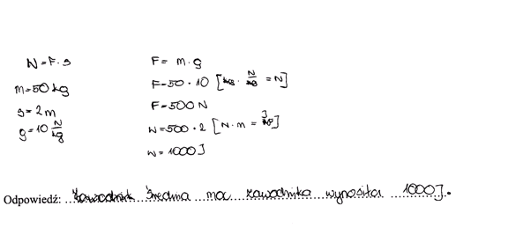
Przykład 29_1
Przykład 29_2
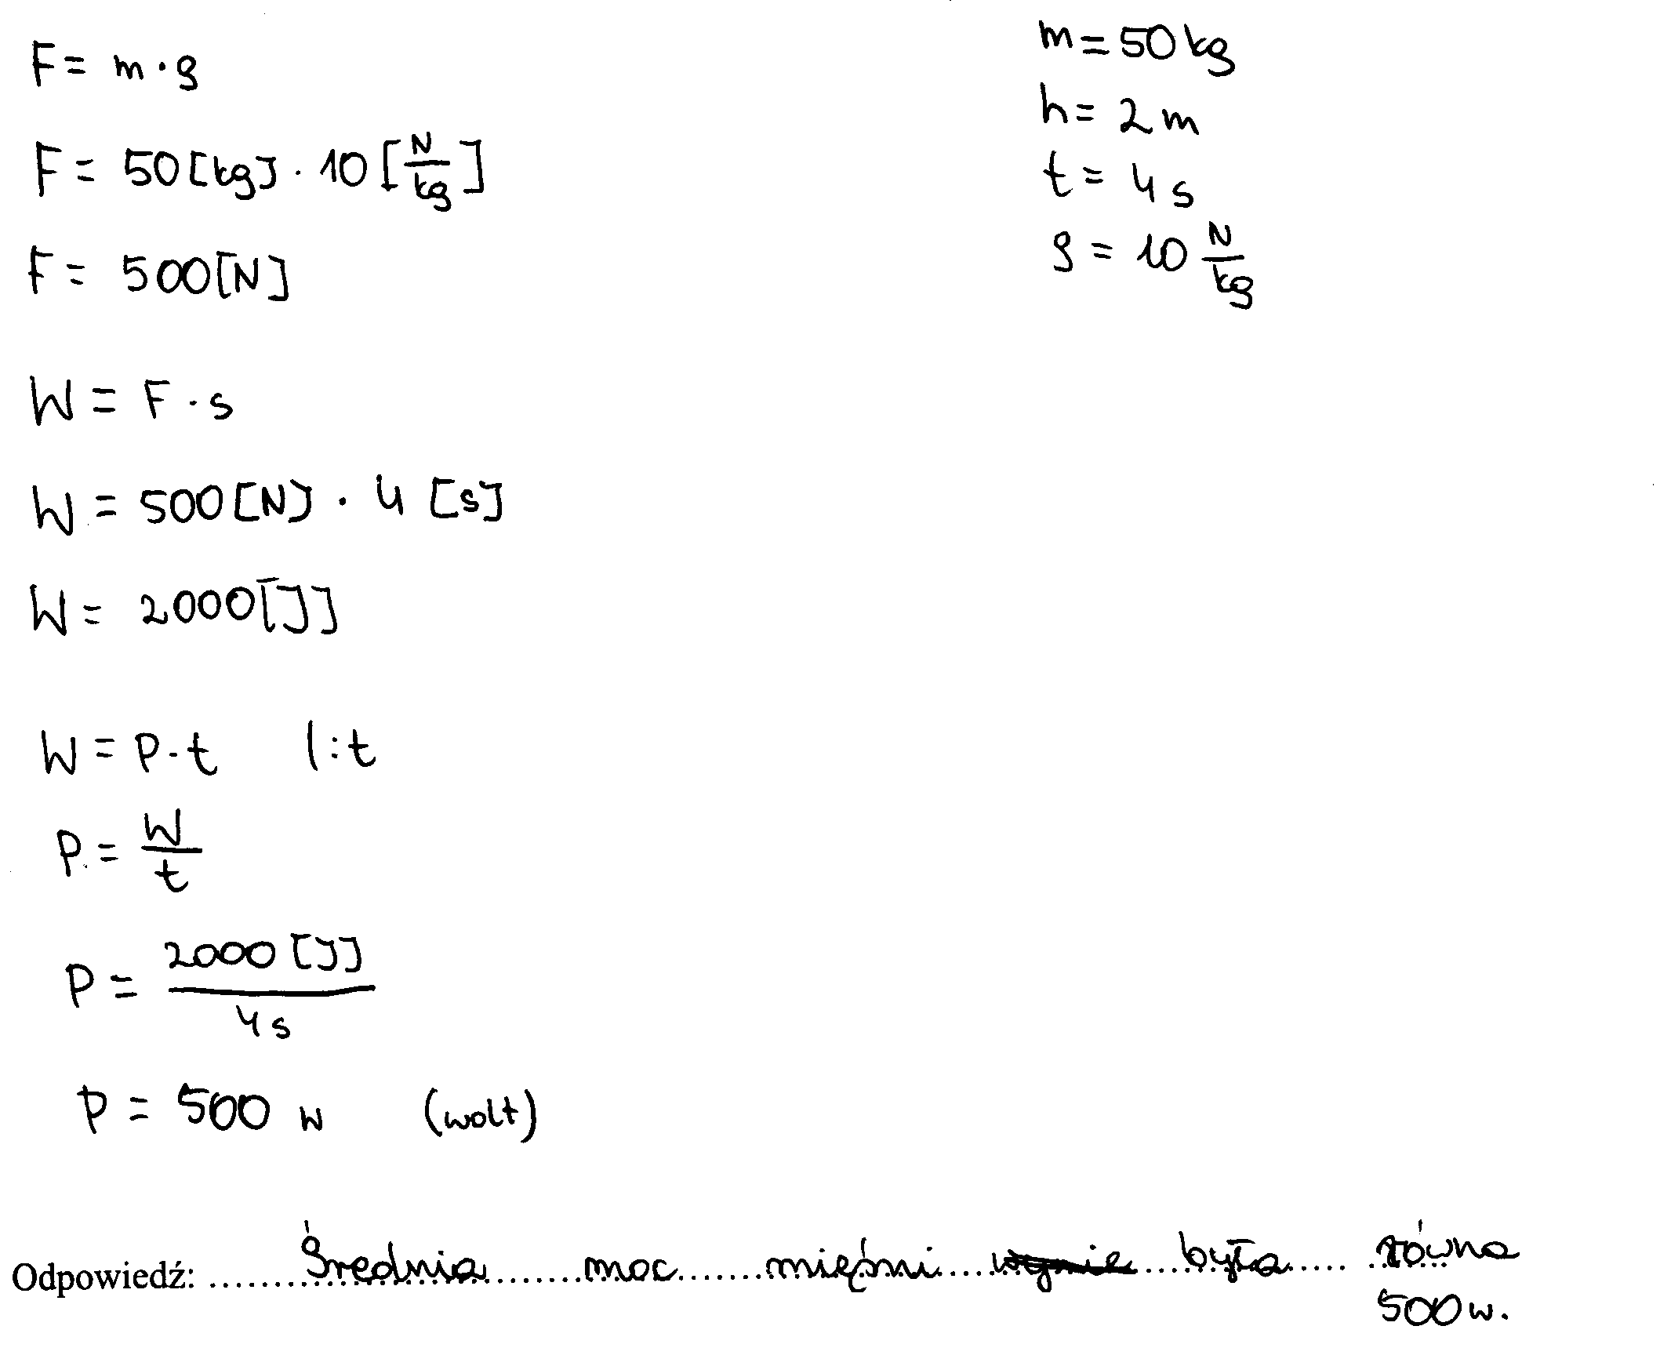
Przykład 29_3
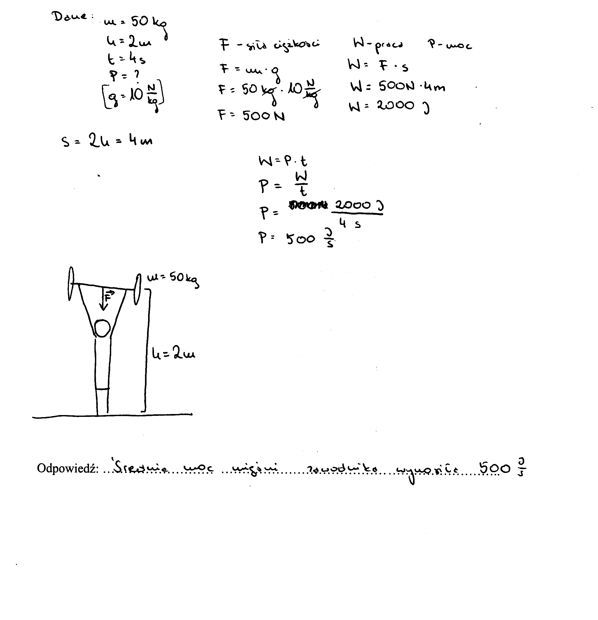

Problemem dla uczniów było również interpretowanie podanych wzorów. Świadczą o tym rozwiązania, w których liczona jest kolejno siła, praca oraz ∆E, ale wielkości te nie są wykorzystywane w dalszej części rozwiązania i takie, gdzie zdający uzyskuje różne wartości tych samych wielkości, ale tego nie zauważa. Takie sytuacje są zaprezentowane w przykładach 29_4 i 29_5.

Przykład 29_4
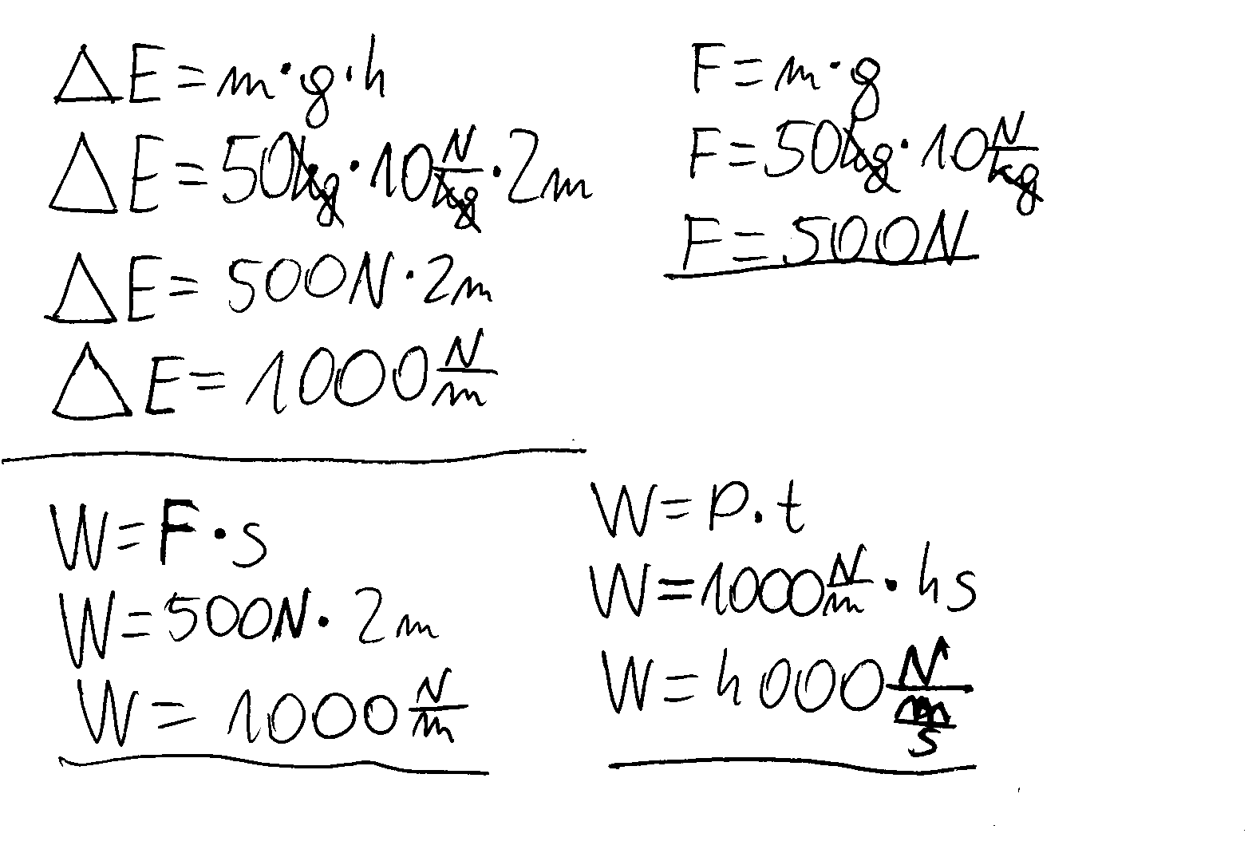
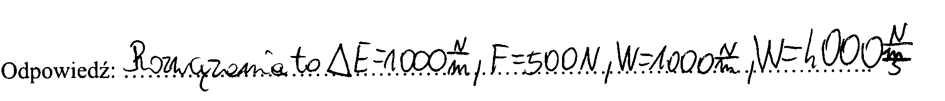
Przykład 29_5
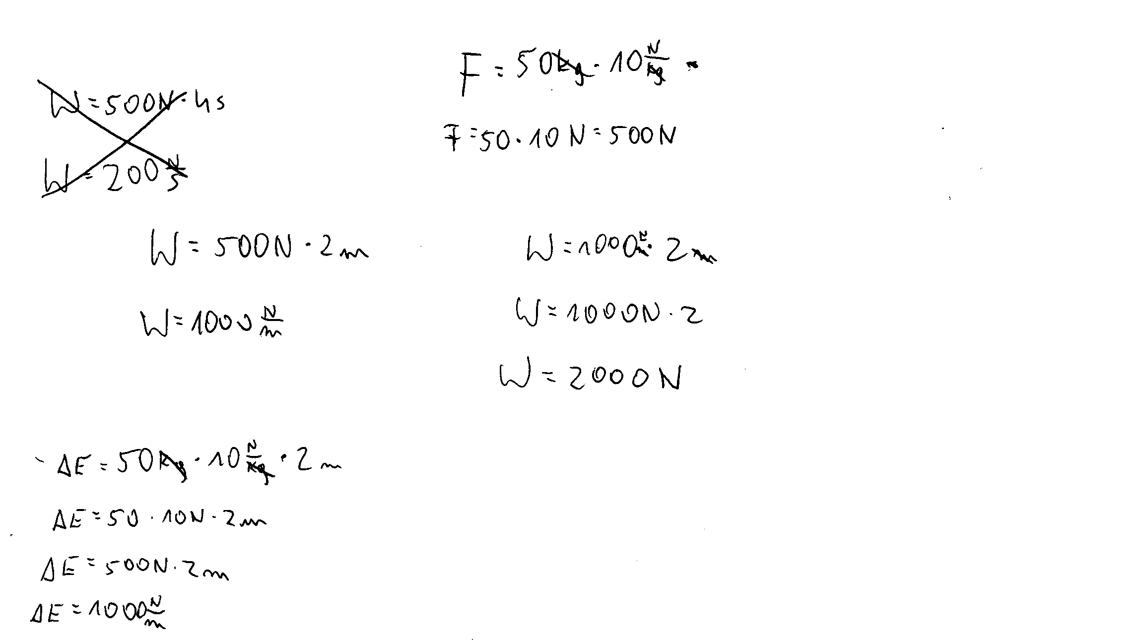

Operowanie jednostkami wielkości fizycznych sprawia uczniom duże trudności. Polegają głównie na braku wiedzy dotyczącej używanych jednostek, zwłaszcza mocy. Dotyczy to nie tylko uczniów, którzy mają problemy z interpretacją wzorów i pojęć, co było zaprezentowane w poprzednich rozwiązaniach. Przykłady 29_6, 29_7, 29_8 obrazują sytuacje, gdzie moc wyrażona jest w woltach, niutonach i dżulach, mimo iż te jednostki pojawiają się wcześniej w rozwiązaniu przy poprawnych wielkościach.

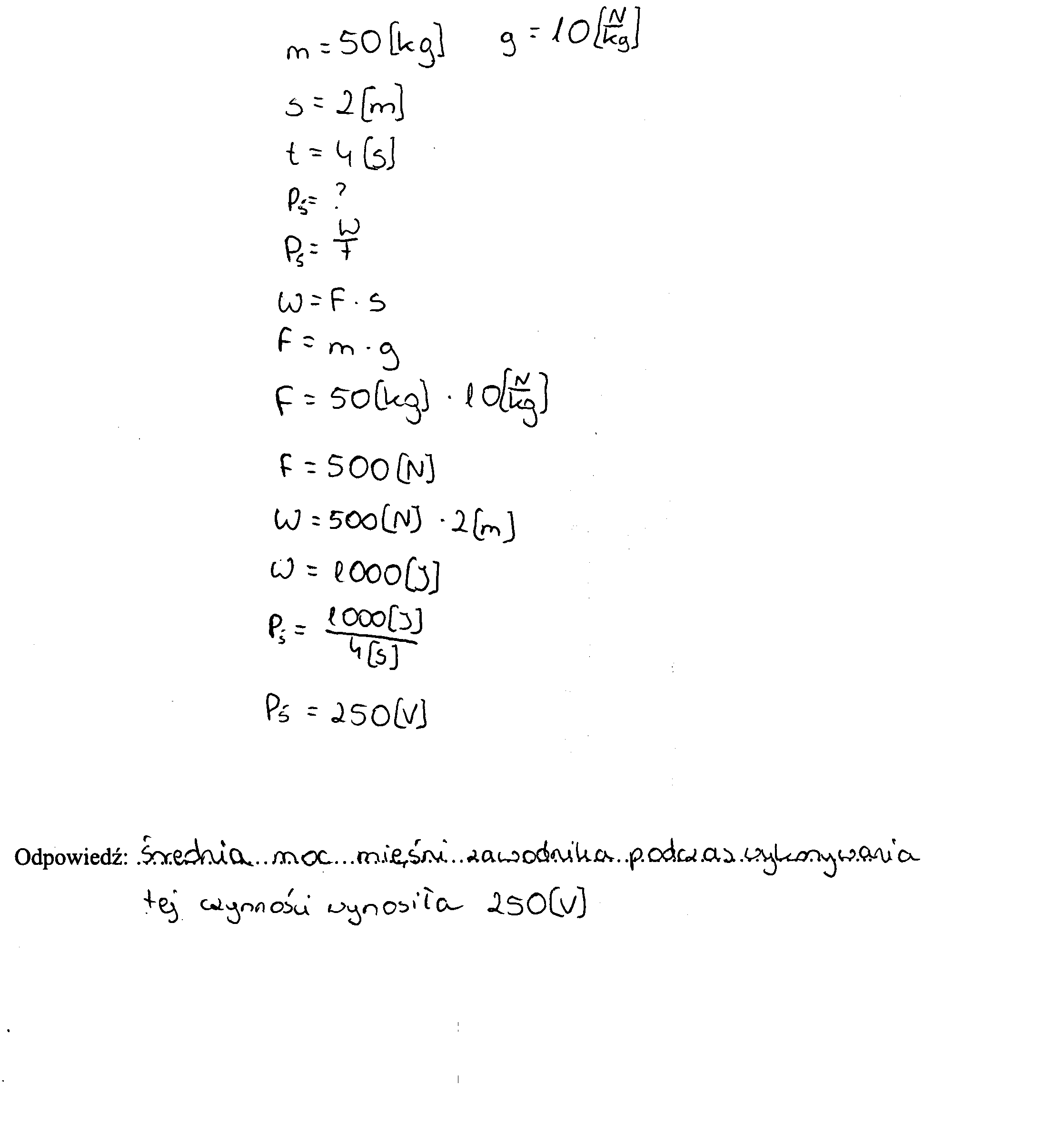
Przykład 29_6
Przykład 29_7
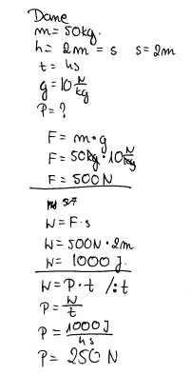
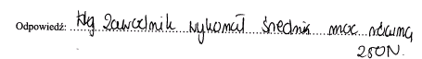

Przykład 29_3
Pr

Przykład 29_8
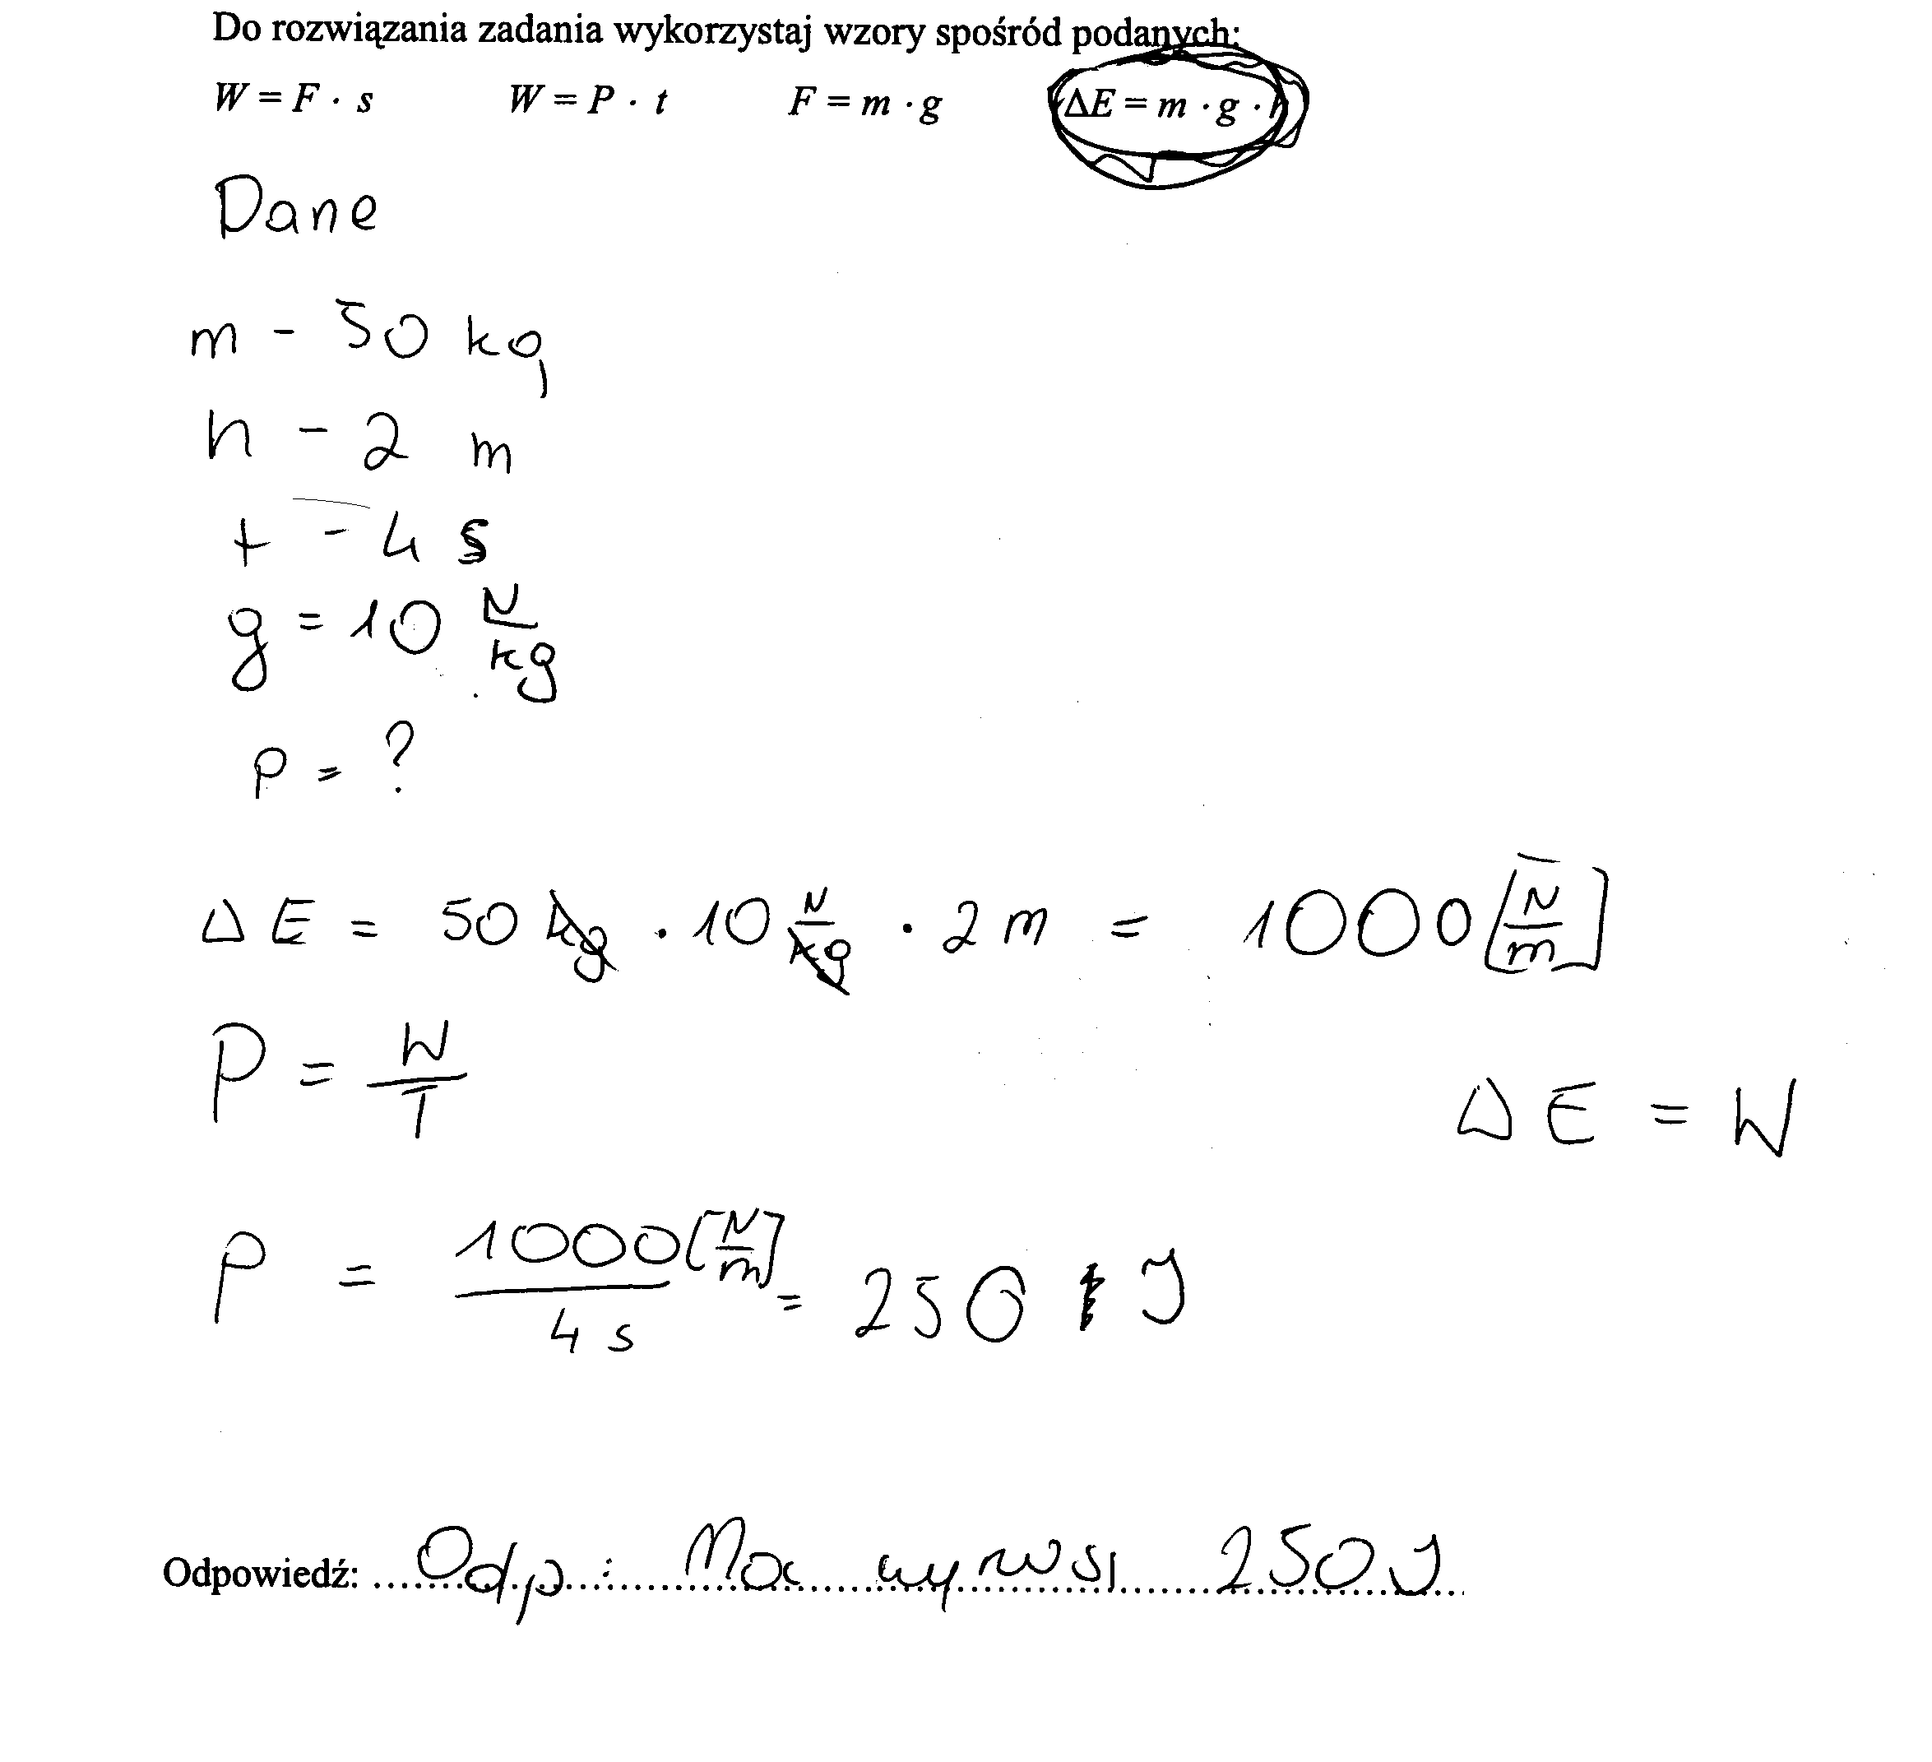
_

Poprawność rachunkowa w tym zadaniu była stosunkowo wysoka, co związane jest z doborem liczb. Zdarzało się, że przyczyną błędów w rozwiązaniu zadania była nieumiejętność wykonywania przekształcania wzorów, co pokazuje poniższy przykład.

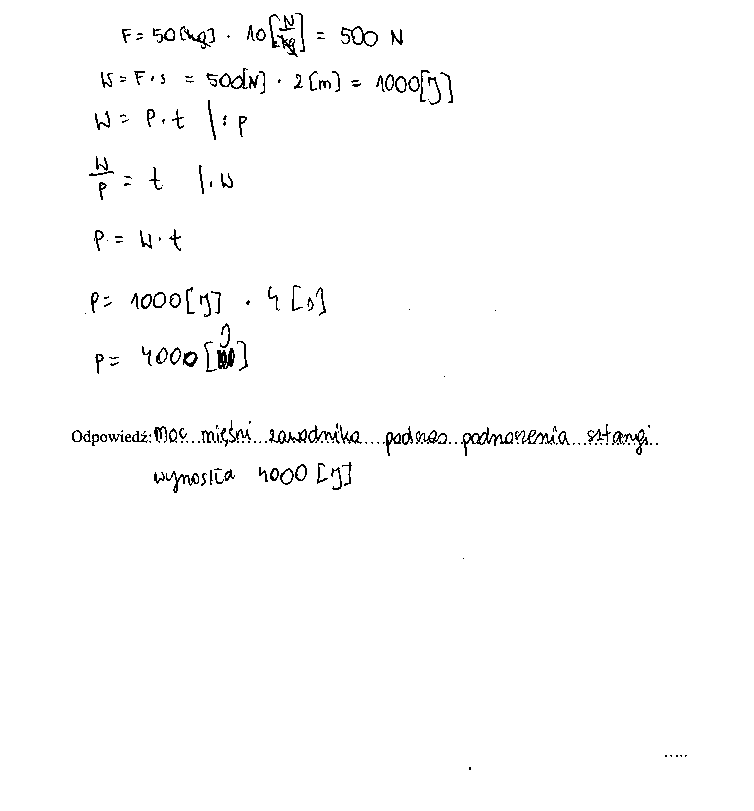
Przykład 29_9
Informacje do zadań 30., 31. i 32.
Mięśnie szkieletowe zbudowane są z włókien. Włókna mięśni są dwóch rodzajów: czerwone i białe. Czerwone zdolne są do pracy długotrwałej, natomiast białe umożliwiają duży, lecz krótkotrwały wysiłek. Włókna uzyskują niezbędną do skurczu energię w wyniku tlenowego i beztlenowego oddychania komórkowego. Wskutek oddychania beztlenowego powstaje kwas mlekowy powodujący zmęczenie mięśni. We włóknach czerwonych, w przeciwieństwie do włókien białych, przeważa oddychanie tlenowe.
Na podstawie: Biologia. Encyklopedia szkolna PWN, Warszawa 2002.

Zadanie 30. (0-1)
Które z włókien – białe czy czerwone – są bardziej podatne na zmęczenie?

…………………………………………………………………………………………………..

Za udzielenie poprawnej odpowiedzi, czyli włókna białe uczeń otrzymywał 1p.

W zasadzie uczniowie wybierali jeden z dwóch rodzajów włókien wymienionych w informacji do zadań. Uważne przeczytanie tekstu wystarczyło, aby wskazać właściwy rodzaj włókien. Okazuje się, że nie dla wszystkich wybór był oczywisty, błąd popełnił co ósmy egzaminowany.
Poziom wykonania zadania wynosi 87%.

Poniżej przykład niepoprawnej odpowiedzi ucznia.

Zadanie 31. (0-1)
Jak nazywa się proces, który powoduje zmęczenie mięśni?

…………………………………………………………………………………………………..

Za poprawne nazwanie procesu, czyli oddychanie beztlenowe lub fermentacja mlekowa uczeń mógł uzyskać 1 punkt.

Zadanie wymagało zinterpretowania informacji zamieszczonej w tekście i udzielenia odpowiedzi. Przy nazywaniu procesu wymagana jest znajomości terminów z zakresu przedmiotów przyrodniczych i umiejętność posługiwania się nimi. Poziom rozwiązywalności tego zadania jest najniższy spośród wiązki zadań 30., 31., 32., co wskazuje na to, że uczniowie nie znają terminów z zakresu przedmiotów matematyczno-przyrodniczych lub nie potrafią posłużyć się nimi w danej sytuacji.
Poziom wykonania zadania wynosi 63%.

Przykład 31_1

W odpowiedzi uczeń podaje przyczynę procesu, którego dotyczy pytanie w tym zadaniu, a nie jego nazwę. Powodem udzielenia błędnej odpowiedzi wydaje się być nieuważne czytanie tekstu źródłowego, w którym informacja ta została podana wprost.
Przykład 31_2

Zdający zamiast nazwy procesu, czyli oddychania beztlenowego podaje jego następstwo, czyli nazwę substancji – produktu powstającego wskutek oddychania beztlenowego. Prawdopodobnie uczeń nie odróżnia nazwy procesu od produktu powstającego wskutek tego procesu.

Przykład 31_3

W tym przypadku uczeń podaje nazwę stosowaną w medycynie sportowej i rozumianą, jako uszkodzenie mięśni spowodowane nadmiernym wysiłkiem, któremu towarzyszy ból. Podane w nawiasie dopowiedzenie świadczy o tym, że zdający rozumie, iż przyczyną tego bólu jest kwas mlekowy, a właściwie rozkład tego kwasu. Niestety nie odpowiada na postawione pytanie, czyli nie podaje nazwy procesu, lecz jego skutek.

Przykład 31_4
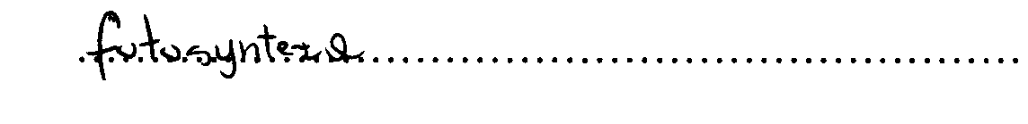
Podana odpowiedź całkowicie nieadekwatna do sytuacji zadaniowej, ponieważ fotosynteza dotyczy procesu produkcji związków organicznych z materii nieorganicznej przez komórki zawierające chlorofil przy udziale światła.

Przykład 31_5

Zdający nie udziela odpowiedzi na pytanie, a jedynie cytuje fragment informacji podanej w tekście wprowadzającym do wiązki zdań.

Zadanie 32. (0-1)
Które z włókien – białe czy czerwone – będą w większym stopniu zaangażowane w skurcz mięśni w czasie biegu krótkodystansowego?

…………………………………………………………………………………………………..

Udzielenie poprawnej odpowiedzi, czyli włókna białe dawało uczniowi kolejny punkt.
Uważne przeczytanie tekstu wystarczało, aby wpisać właściwy kolor włókien. Mimo to prawie co piąty uczeń miał problem z zapisaniem poprawnej nazwy, co świadczy o nie dość uważnym czytaniu informacji.
Poziom wykonania zadania wynosi 81%.
Przykład 32_1

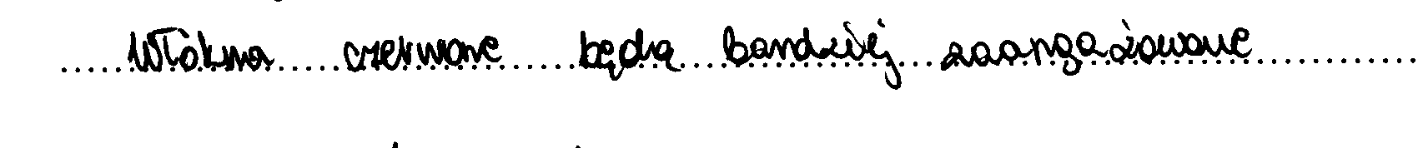
Trudno wyjaśnić tok rozumowania ucznia, gdyż odpowiedź na to pytanie jest podana w tekście wprowadzającym do zadania. Możliwe, że kierował się podobnym tokiem rozumowania jak uczeń z następnego przykładu.

Przykład 32_2
Uczeń wycofał się z poprawnej odpowiedzi, być może stwierdził, że skoro w zadaniu 30 poprawną odpowiedzią są włókna białe, to w kolejnym powinno być inaczej.

Zadanie 33. (0-3)
Kosz na śmieci ma kształt walca o średnicy dna 28 cm i wysokości 40 cm. Oblicz, jaką pojemność ma ten kosz. Przyjmij $π=\text{3,14}$. Wynik zaokrąglij do 1 litra. Zapisz obliczenia.

Rozwiązanie tego zadania wymagało od ucznia wykonania następujących czynności:
- ustalenie sposobu obliczenia objętości kosza, czyli zastosowanie wzoru na objętość walca,
- poprawne wykonanie obliczeń,
- poprawną zamianę jednostek oraz zaokrąglenie uzyskanego wyniku do 1 litra.

Podstawą wykonania zadania było zastosowanie wzoru na objętość walca, który nie wszystkim uczniom jest znany. Gimnazjaliści zapisywali często inne wzory; najczęściej na pole powierzchni całkowitej walca, podwojoną objętość walca lub na objętość stożka. Następnym elementem niezbędnym do ustalenia objętości kosza było uwzględnienie w obliczeniach wielkości danych w zadaniu. Tu zdarzało się, że uczniowie podstawiali do wzoru zamiast promienia długość średnicy. Poziom wykonania tej czynności wynosi 47%. Kolejny krok to wykonanie obliczeń, które poprawnie wykonało tylko 23%. Ostatnią czynnością była zamiana jednostek, którą można było wykonać przed podstawieniem danych do wzoru albo po obliczeniu objętości kosza oraz zaokrąglenie wyniku do pełnych litrów. Poprawnie wykonało tę część zadania 28% egzaminowanych.
Poziom wykonania zadania wynosi 42%.

Poniżej zaprezentowane rozwiązania uwzględniają najczęściej popełniane przez uczniów błędy. W przykładach 33_1 – 33_3 uczniowie stosują błędne wzory na objętość walca, a w przykładzie 33_4 zdający utożsamił średnicę kosza z jego promieniem.

Przykład 33_ 1

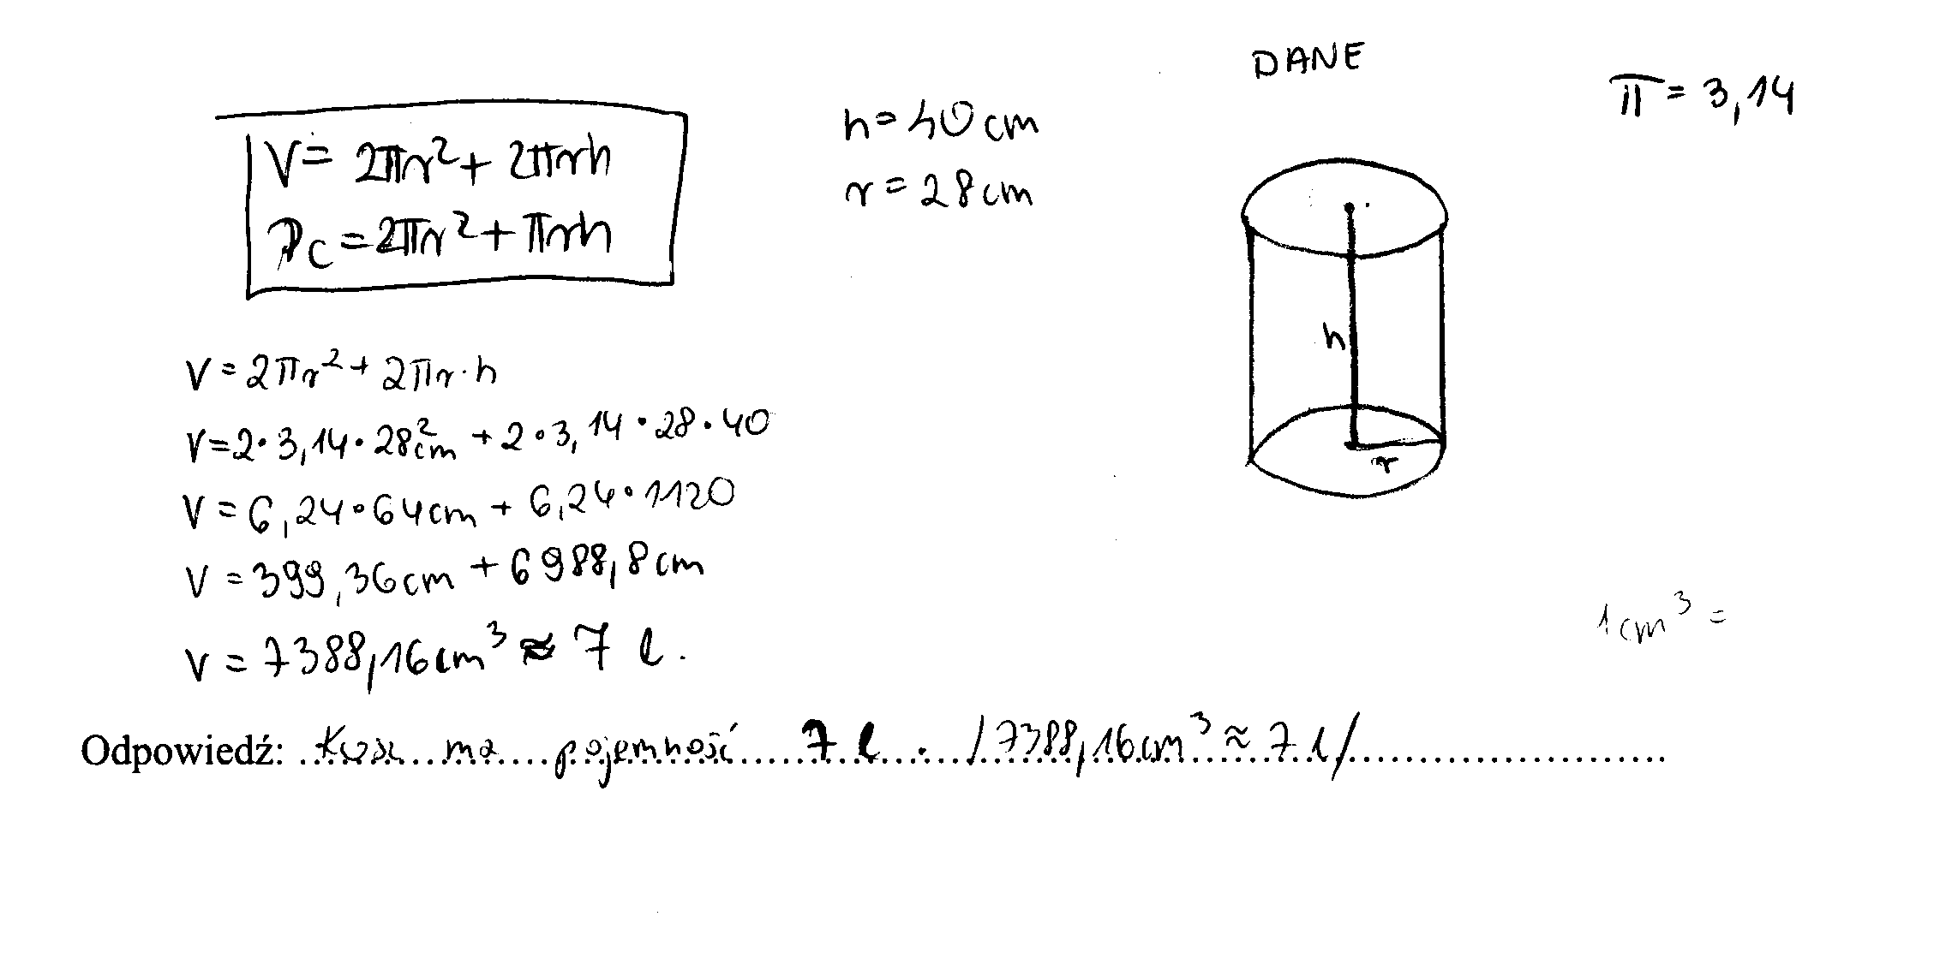
Przykład 33_2
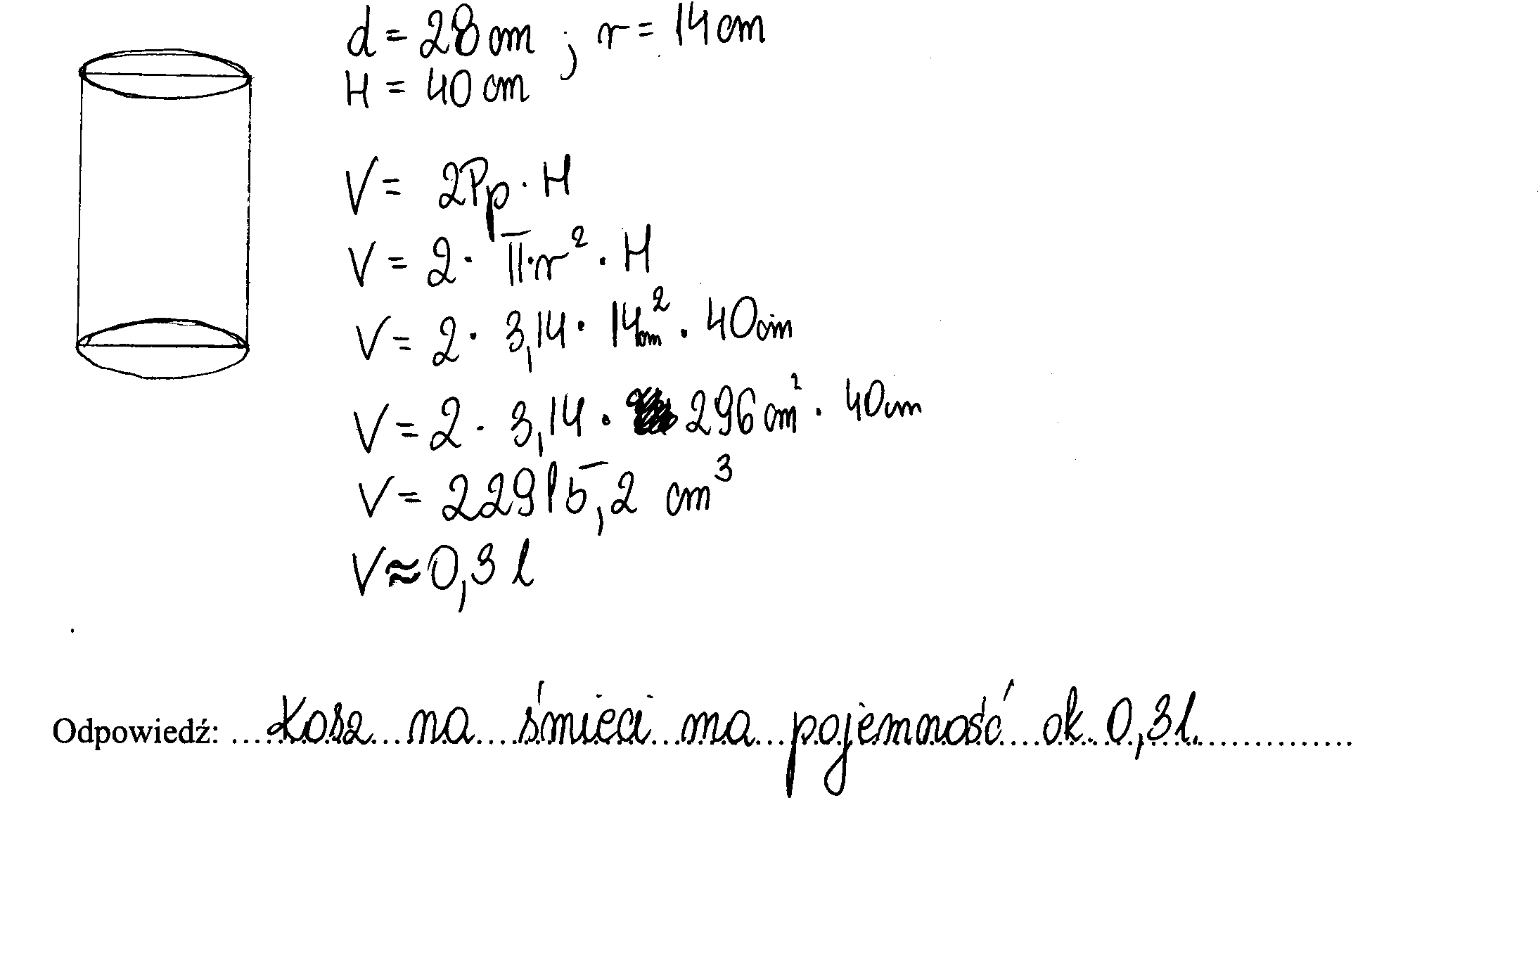

Przykład 33_3
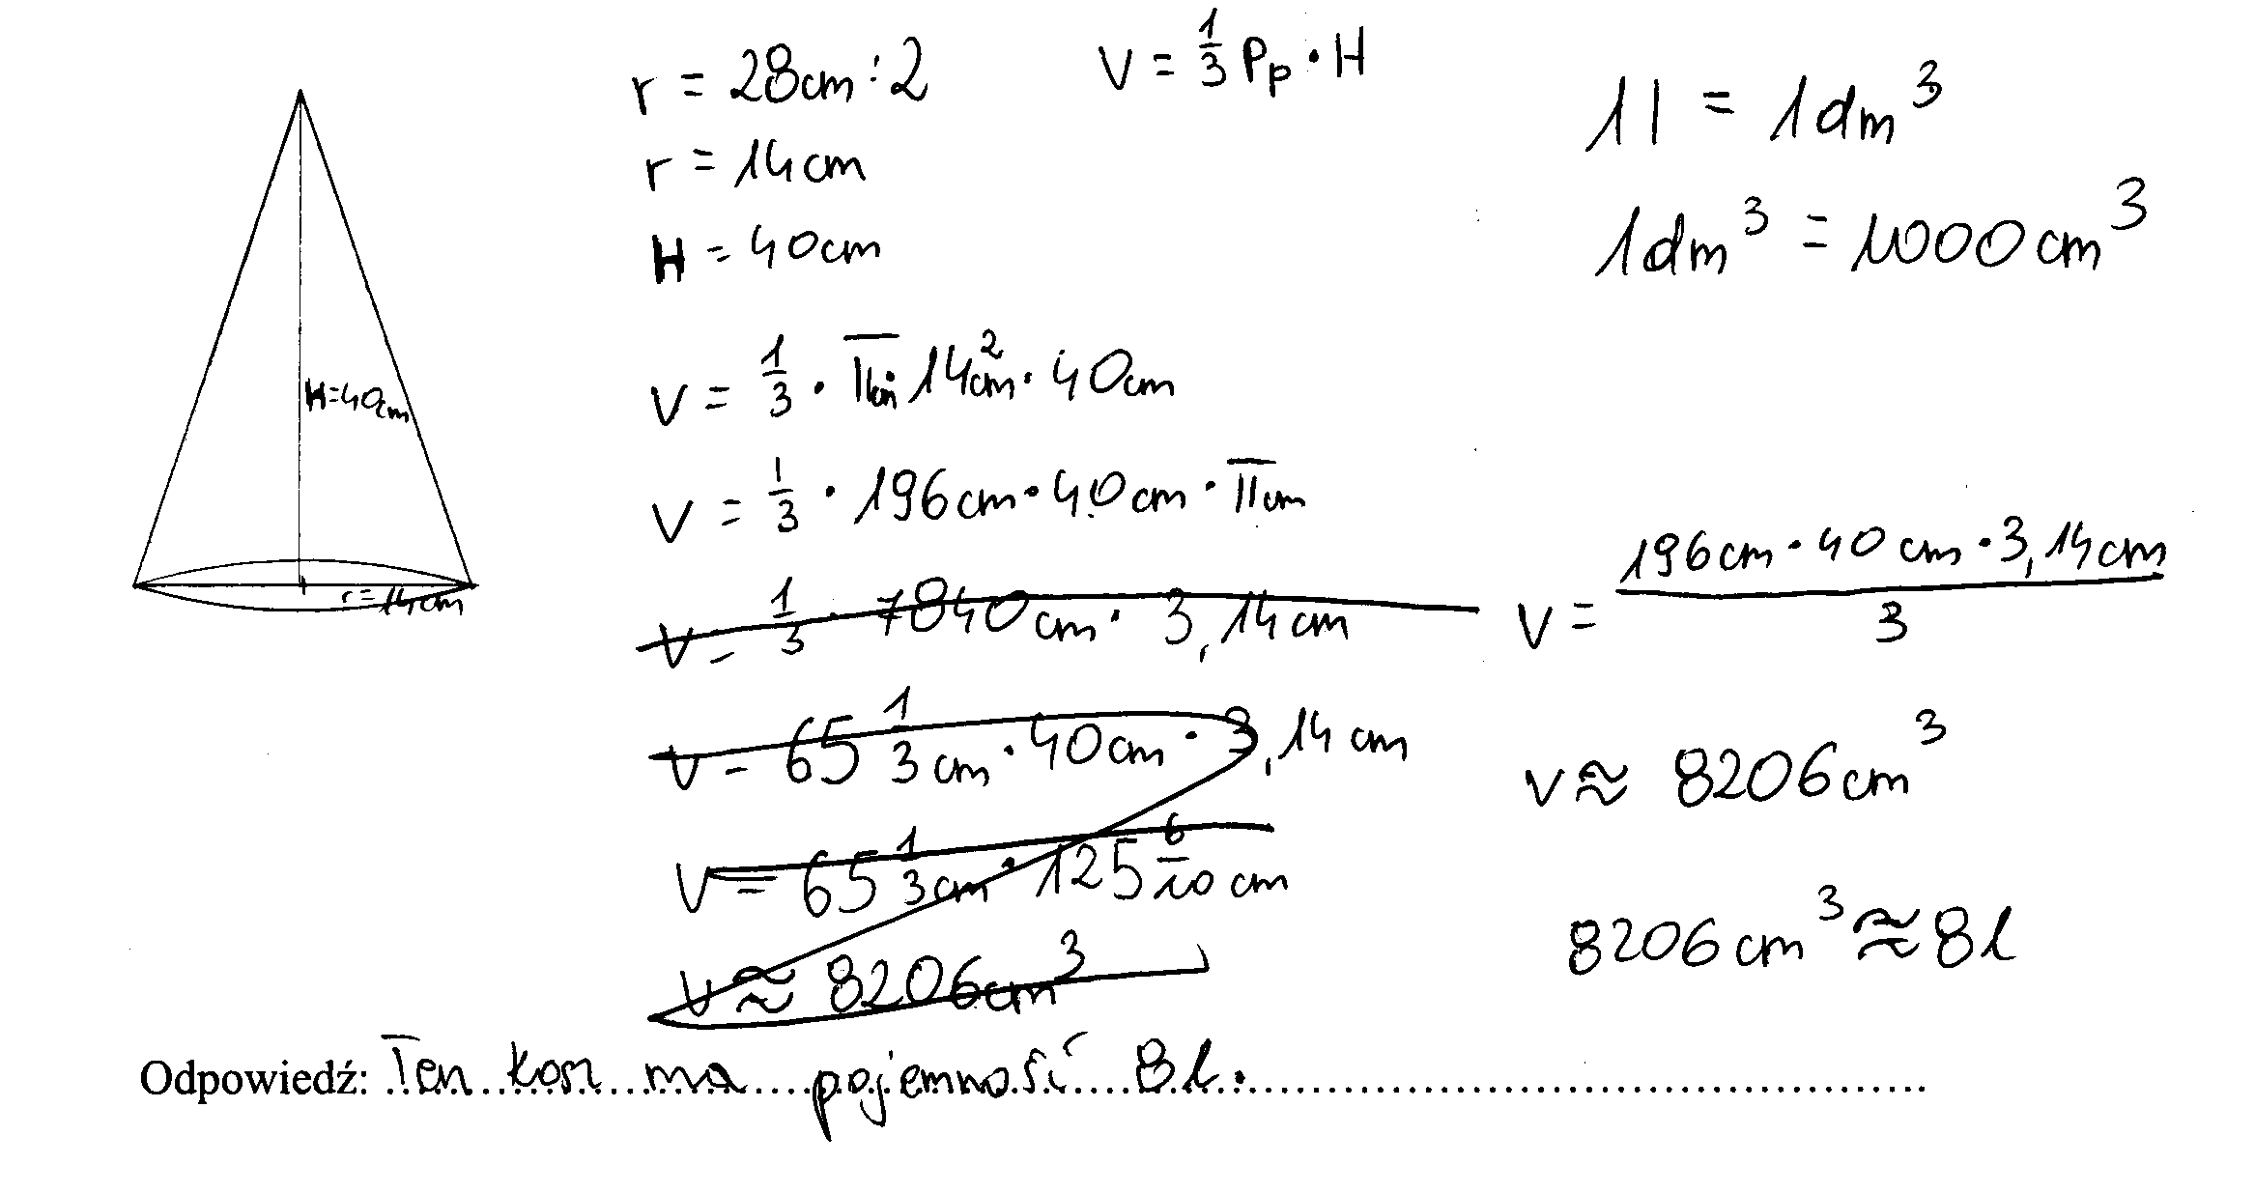

Przykład 33_4
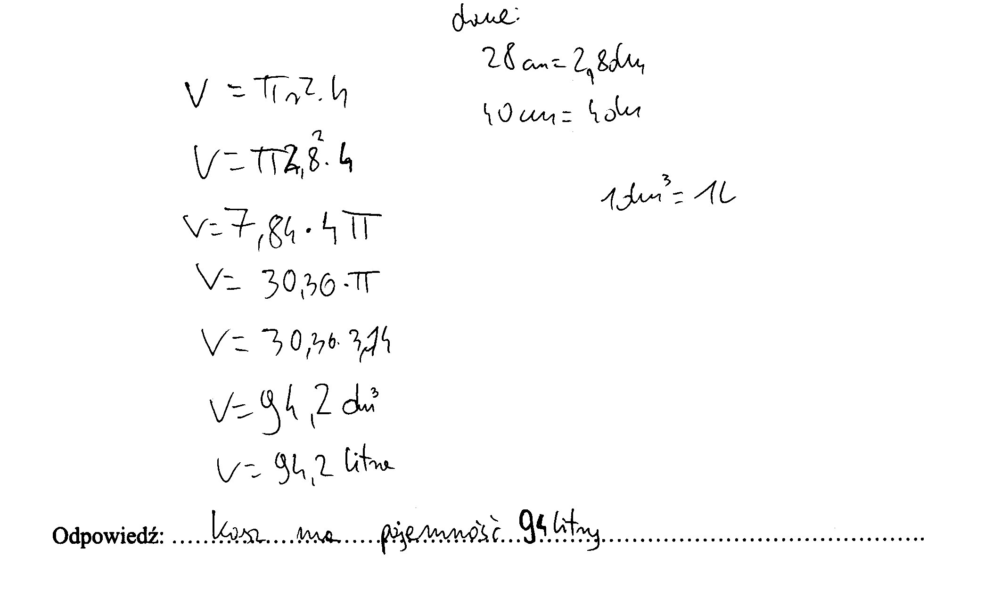

Tylko połowa uczniów, którzy zastosowali poprawną metodę obliczenia objętości kosza, bezbłędnie wykonała wszystkie obliczenia, uzyskując poprawny wynik. Najczęściej popełniane błędy w rachunkach to złe postawienie przecinka lub niepoprawnie wykonane mnożenie liczb, co przedstawiają przykłady 33_5 i 33_6.

Przykład 33_5
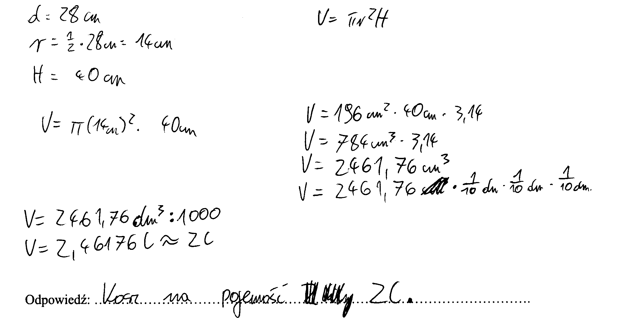

Przykład 33_6

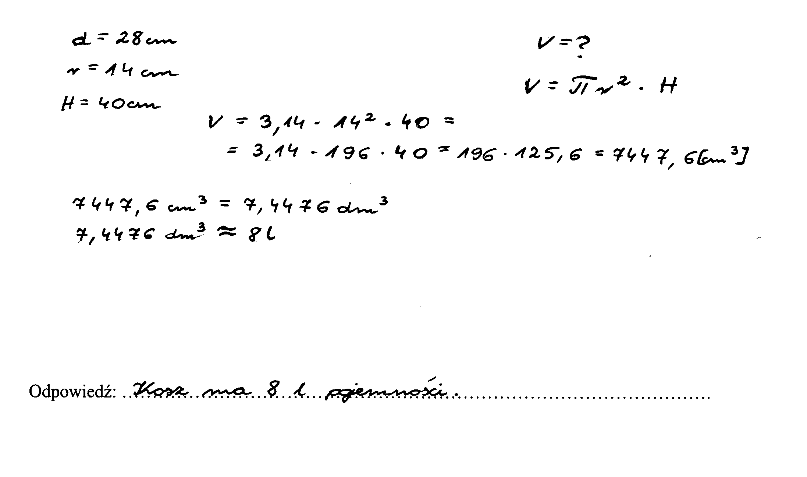

Ostatnim etapem rozwiązania tego zadania było wyrażenie objętości kosza w litrach i zaokrąglenie uzyskanego wyniku do jednego litra. Uczniowie, którzy na etapie podstawiania danych do wzoru zamieniali centymetry na decymetry, zazwyczaj wykonywali poprawnie tę czynność. Niektórzy z nich obliczali objętość w cm³, po czym zamieniali je na litry, popełniając błędy, co uwidacznia przykład 33_7. Zaokrąglanie wyniku, jeśli było wykonywane, to zazwyczaj poprawnie. Zdarzały się prace, gdzie uczeń obliczył poprawnie objętość i zapisał odpowiedź w cm³, tak jak przedstawia to przykład 33_8. Udzielenie odpowiedzi bez próby zamiany jednostek i zaokrąglenia wyniku świadczy o niedokładnym czytaniu poleceń w zadaniach.

Przykład 33_7

Przykład 33_8

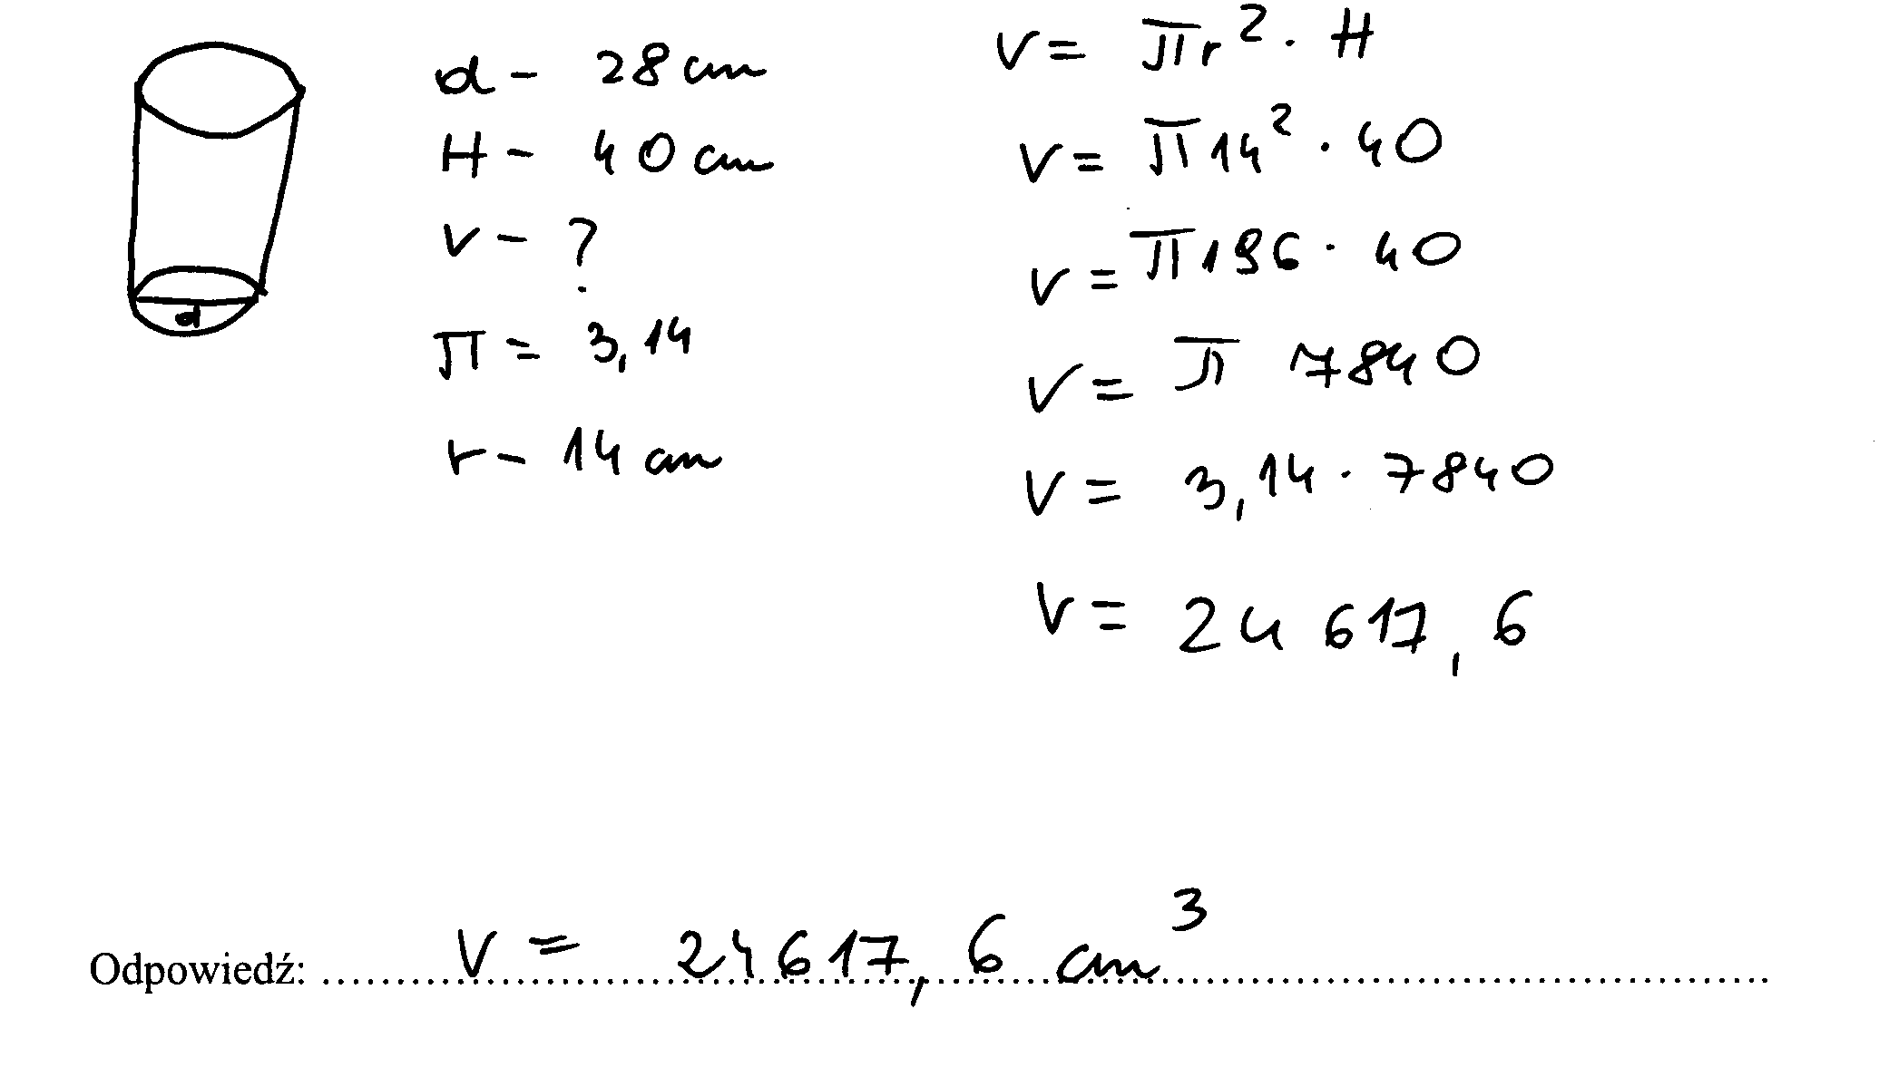

Zadanie 34. (0-5)
Na sąsiednich działkach wybudowano domy różniące się kształtem dachów (patrz rysunki). Który dach ma większą powierzchnię? Zapisz obliczenia.

dom I dom II

8 m
8 m
8 m
8 m
8 m
8 m
12 m
8 m
8 m
8 m

Odpowiedź: …………………………………………………………………………………….

Zgodnie z kryteriami oceniania, punkty były przyznawane za następujące czynności:
- ustalenie sposobu obliczenia wysokości ściany bocznej ostrosłupa prawidłowego stanowiącego powierzchnię dachu domu I,
- ustalenie sposobu obliczenia pola powierzchni dachu domu I,
- ustalenie sposobu obliczenia długości boku dachu domu II,
- ustalenie sposobu obliczenia pola powierzchni dachu domu II,
- poprawność rachunkowa w całym zadaniu i poprawna odpowiedź.

Istotną sprawą w tym zadaniu było uzmysłowienie sobie, co stanowi powierzchnię dachu w każdej z przedstawionych na rysunku sytuacji. Świadomość tego ukierunkowywała działania ucznia prowadzące do obliczenia wielkości niezbędnych do ustalenia i porównania pól powierzchni.
W przypadku dachu pierwszego uczniowie zazwyczaj zauważali, że dach składa się z czterech trójkątów równobocznych o boku długości 8 m. W celu wykonania polecenia część zdających obliczała wysokość ściany, korzystając z twierdzenia Pitagorasa, inni obliczali wysokość trójkąta równobocznego, korzystając ze wzoru, a następnie liczyli pole jednej ściany albo od razu powierzchnię całego dachu. Najkrótszą drogą było skorzystanie ze wzoru na pole trójkąta równobocznego i obliczenie jego czterokrotności. Podobnie było z ustaleniem długości boku dachu domu II, zdający korzystali ze wzoru na długość przekątnej kwadratu lub obliczali ją, stosując twierdzenie Pitagorasa. Czynności powyższe były wykonywane przez odpowiednio 41% i 32% zdających.
Znacznie większa różnica wykonalności czynności dotyczy sposobu ustalenia powierzchni dachów, powierzchnię pierwszego z nich poprawnie ustaliło 26% uczniów, a drugiego o 15% mniej. Bezbłędnie rozwiązało całe zadanie tylko 7% egzaminowanych.
Poziom wykonania zadania wynosi 23%.

Podczas rozpatrywania dachu domu I uczniowie często błędnie interpretowali wzory, np. zapisywali wzór na wysokość i przyjmowali obliczoną wartość za pole lub na odwrót, co ilustruje poniżej zamieszczony przykład.

Przykład 34_1
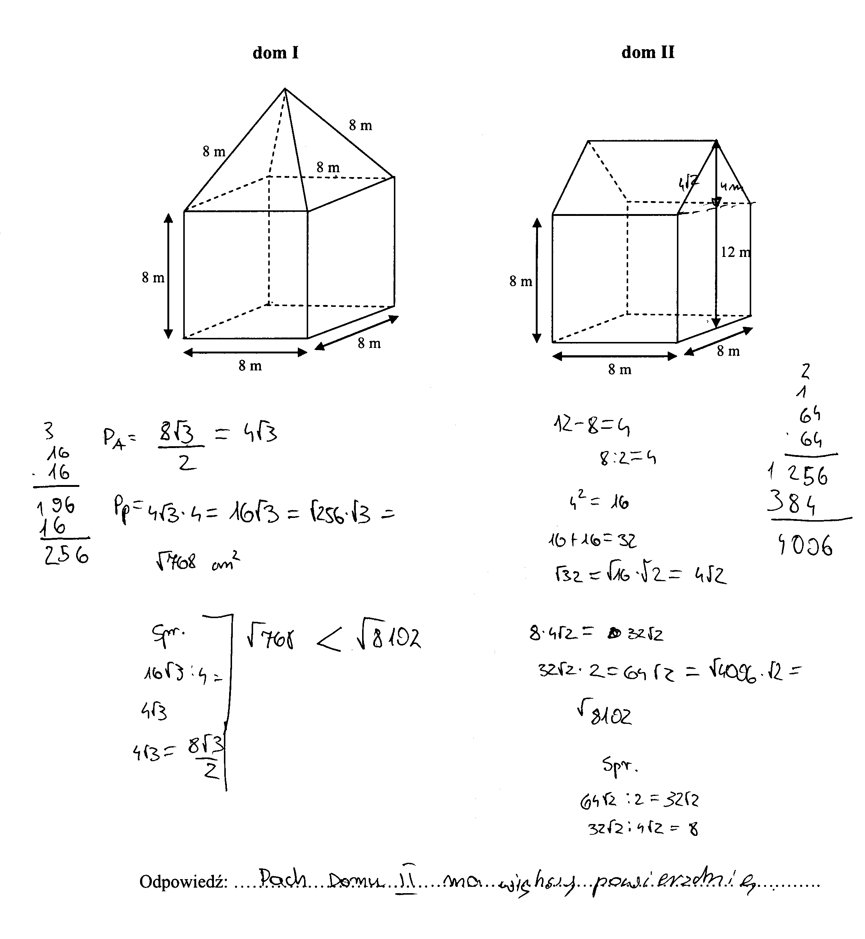

Problemem dla wielu uczniów była interpretacja pojęcia „powierzchnia dachu”. Poziom wykonalności części zadania dotyczącej dachu dwuspadowego jest znacznie niższy niż dachu domu I. Wynika to z faktu częstego przyjmowania przez uczniów, że powierzchnię dachu domu II oprócz prostokątów stanowią również dwa trójkąty, na których opiera się ten dach. Część uczniów doliczała do powierzchni obydwu dachów pole powierzchni kwadratów tworzących powierzchnie strychów albo obliczała powierzchnię całkowitą przedstawionych na rysunkach brył. Opisane sytuacje przedstawiają kolejne trzy rozwiązania.

Przykład 34_2
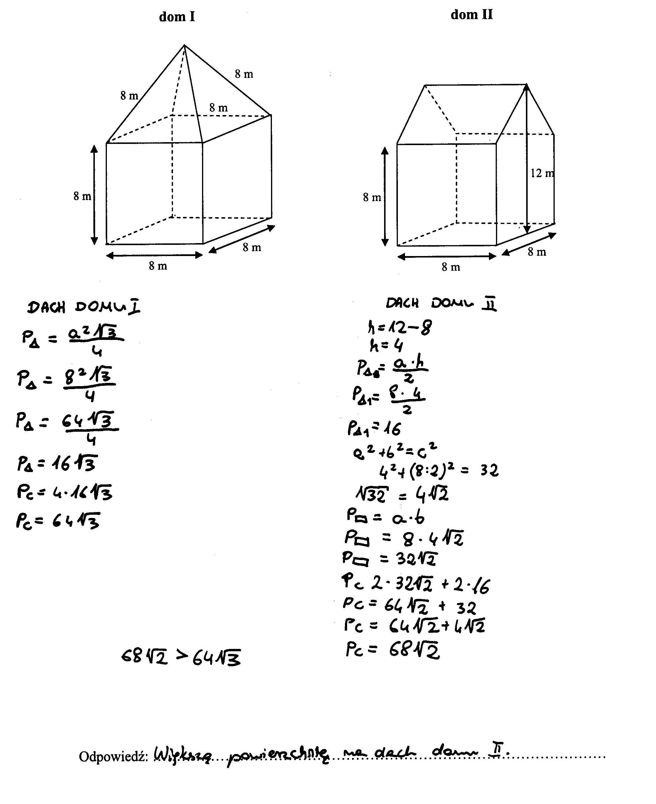

Przykład 34_3
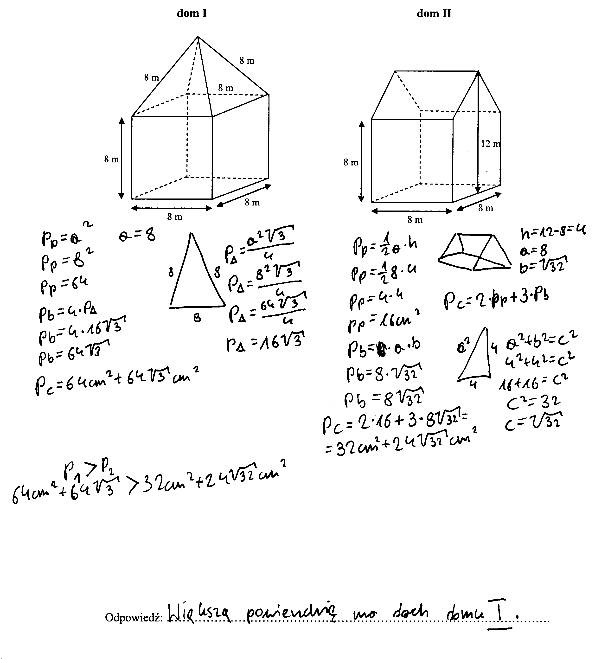

Przykład 34_4

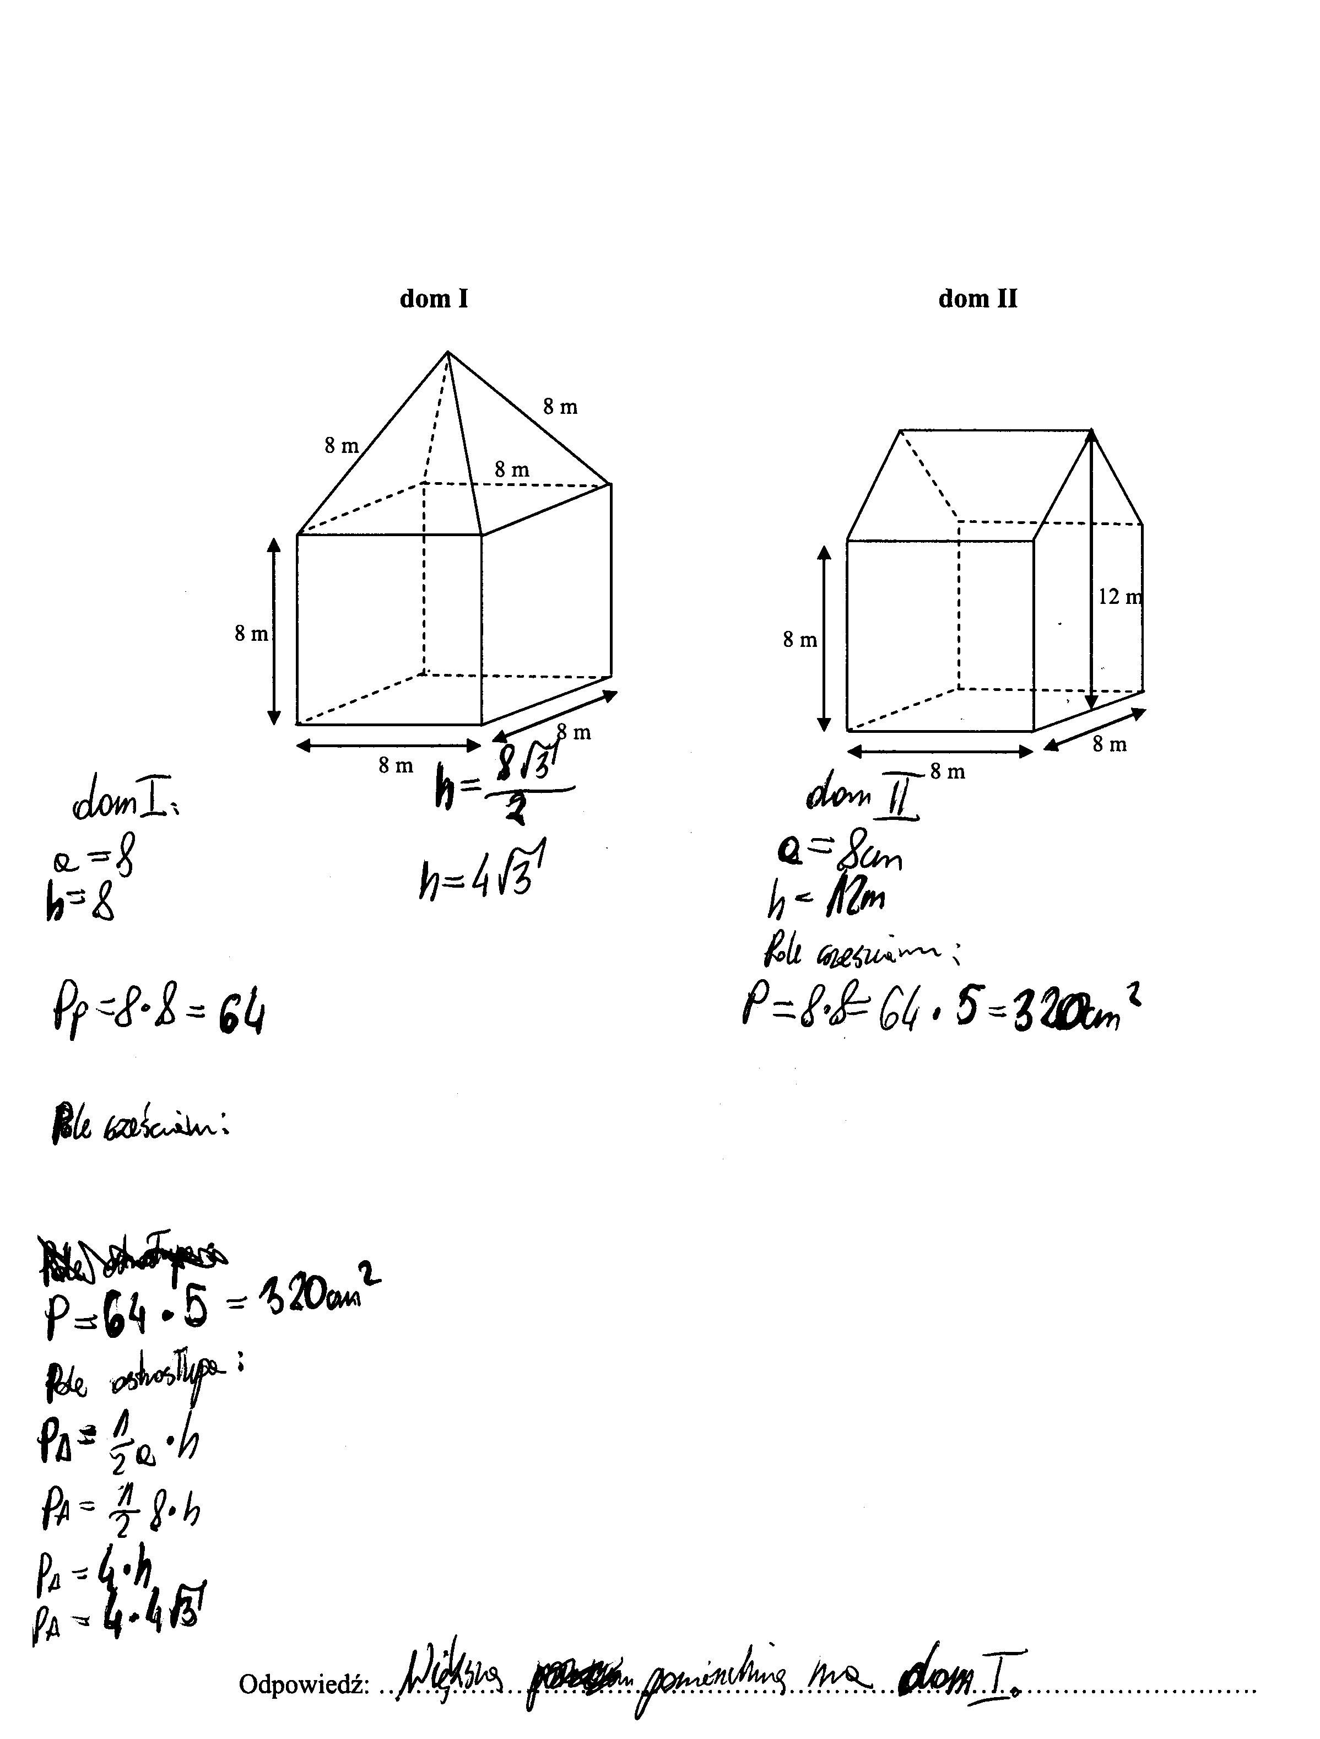

Inny błąd zdających polegał na założeniu, że boki dachu II mają jednakowe długości albo, że dach dwuspadowy składa się z dwóch równoległoboków o wysokości 4 m. Opisane przypadki są zaprezentowane w poniżej zamieszczonych przykładach.

Przykład 34_5

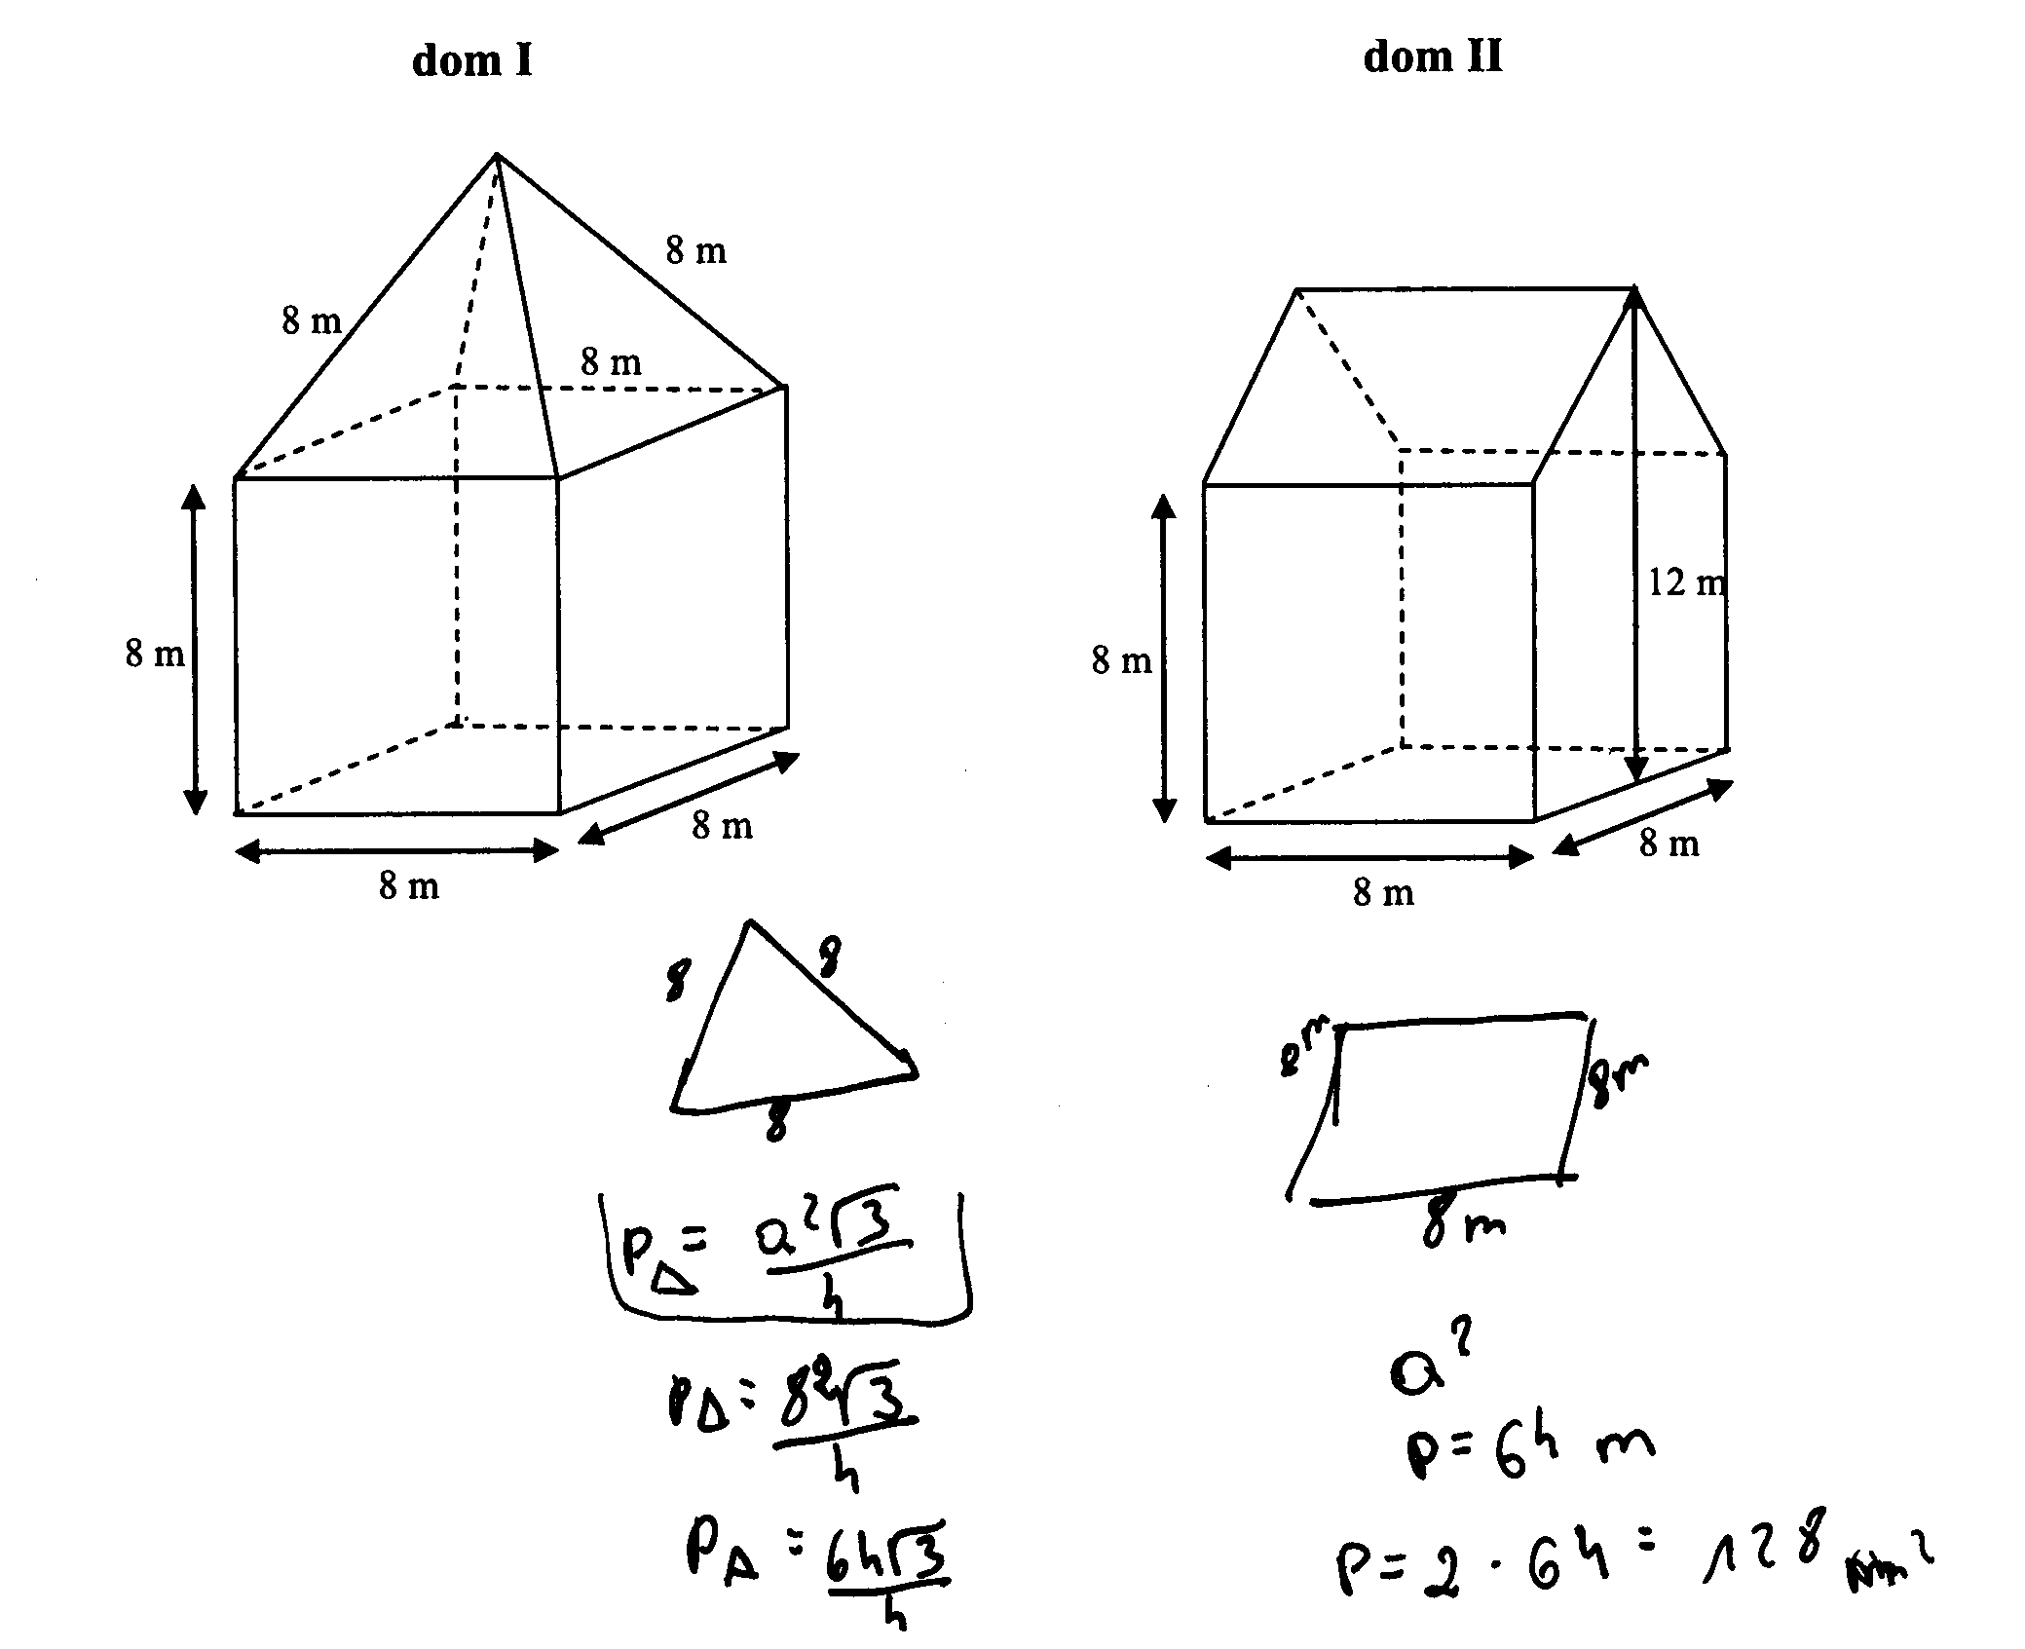
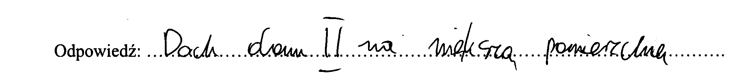

Przykład 34_6
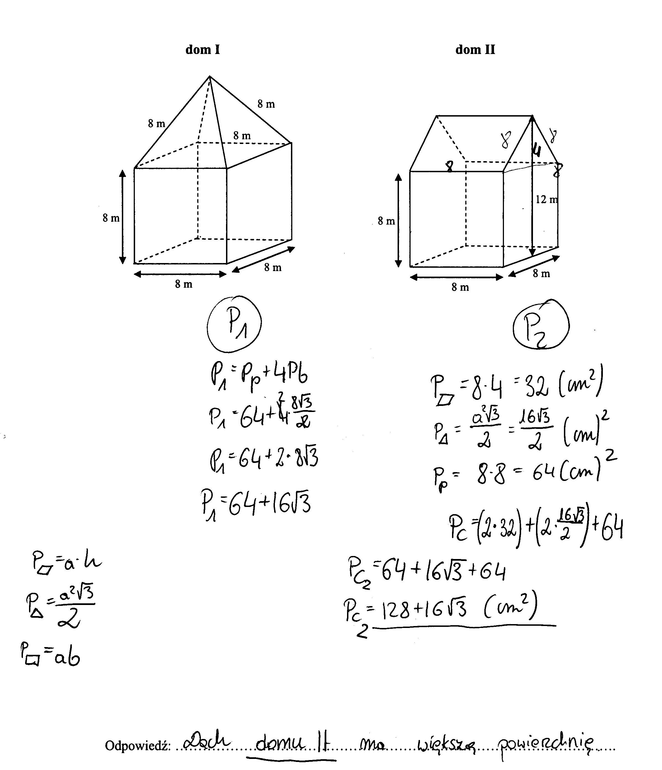

Ostatni etap rozwiązania zadania to porównanie powierzchni obu dachów. Uczniowie, którzy wybrali poprawne metody i wykonali bezbłędne obliczenia, na tym etapie rozwiązania zazwyczaj powoływali się na zależność $\sqrt{3}$>$\sqrt{2}$, włączali czynniki pod znak pierwiastka lub obliczali kwadraty obliczonych liczb, co prezentują przykłady 34_7, 34_8 i 34_9. Większość z tych, którzy wybrali jedną lub obydwie błędne metody, obliczała powierzchnie przybliżone podstawiając odpowiednie wartości za $\sqrt{3}$ i $\sqrt{2}$, jak to jest widoczne w przykładzie 34_10.

Przykład 34_7
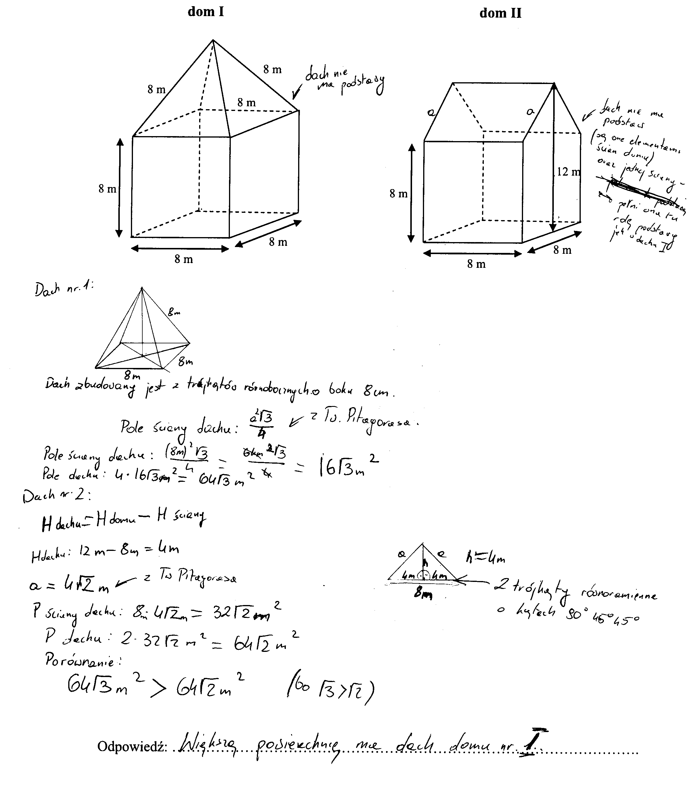

Przykład 34_8
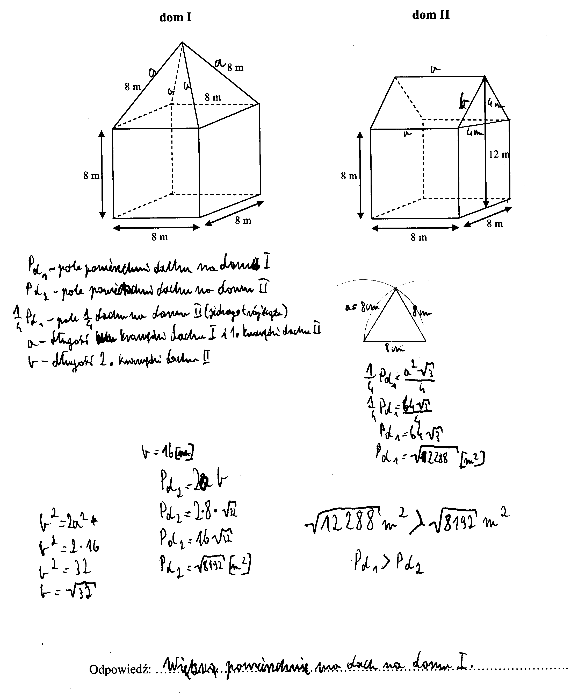

Przykład 34_9

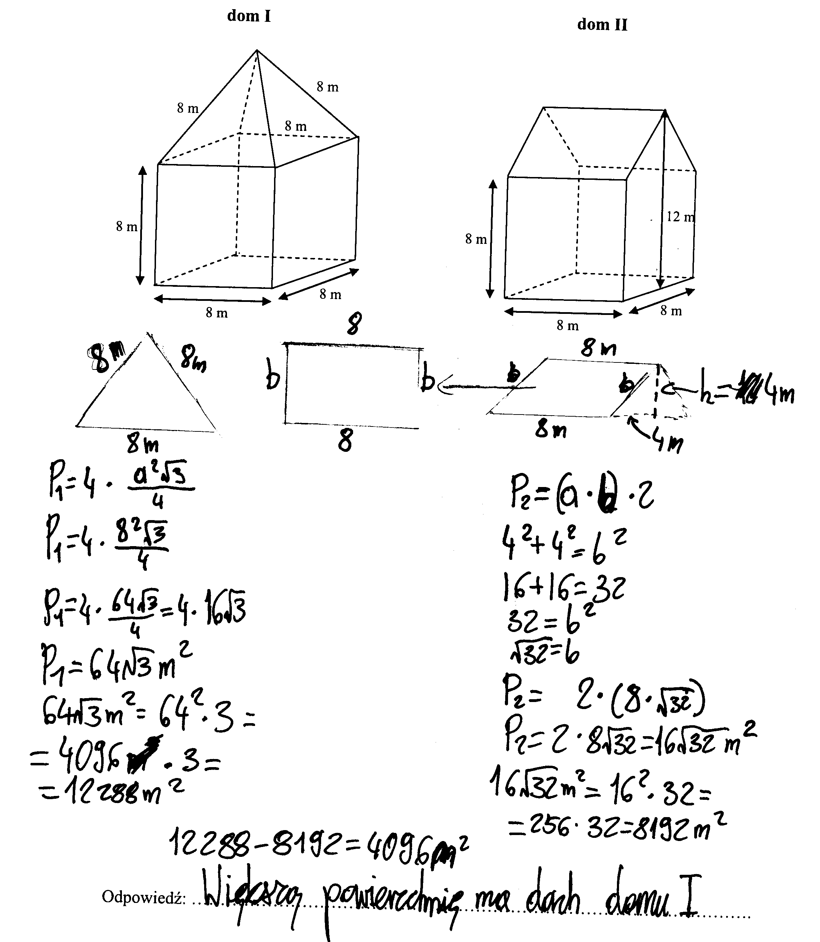

Przykład 34_10
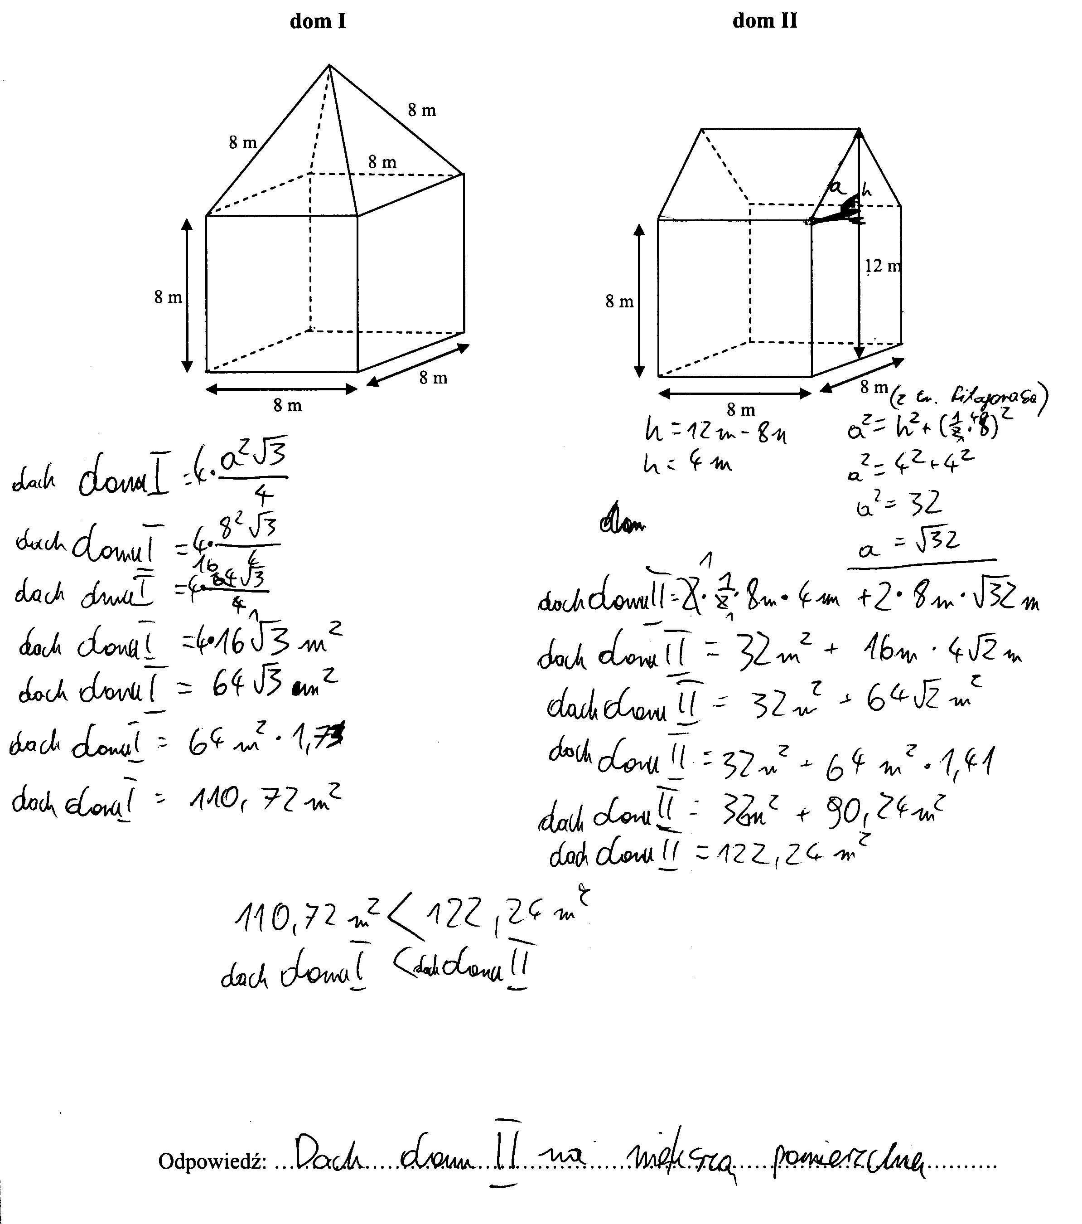

Zdarzały się również rozwiązania, w których uczniowie liczyli inne wielkości niż powierzchnia. W przykładzie 34_11 uczeń sumuje długości wszystkich krawędzi brył tworzących dachy domów.

Przykład 34_11
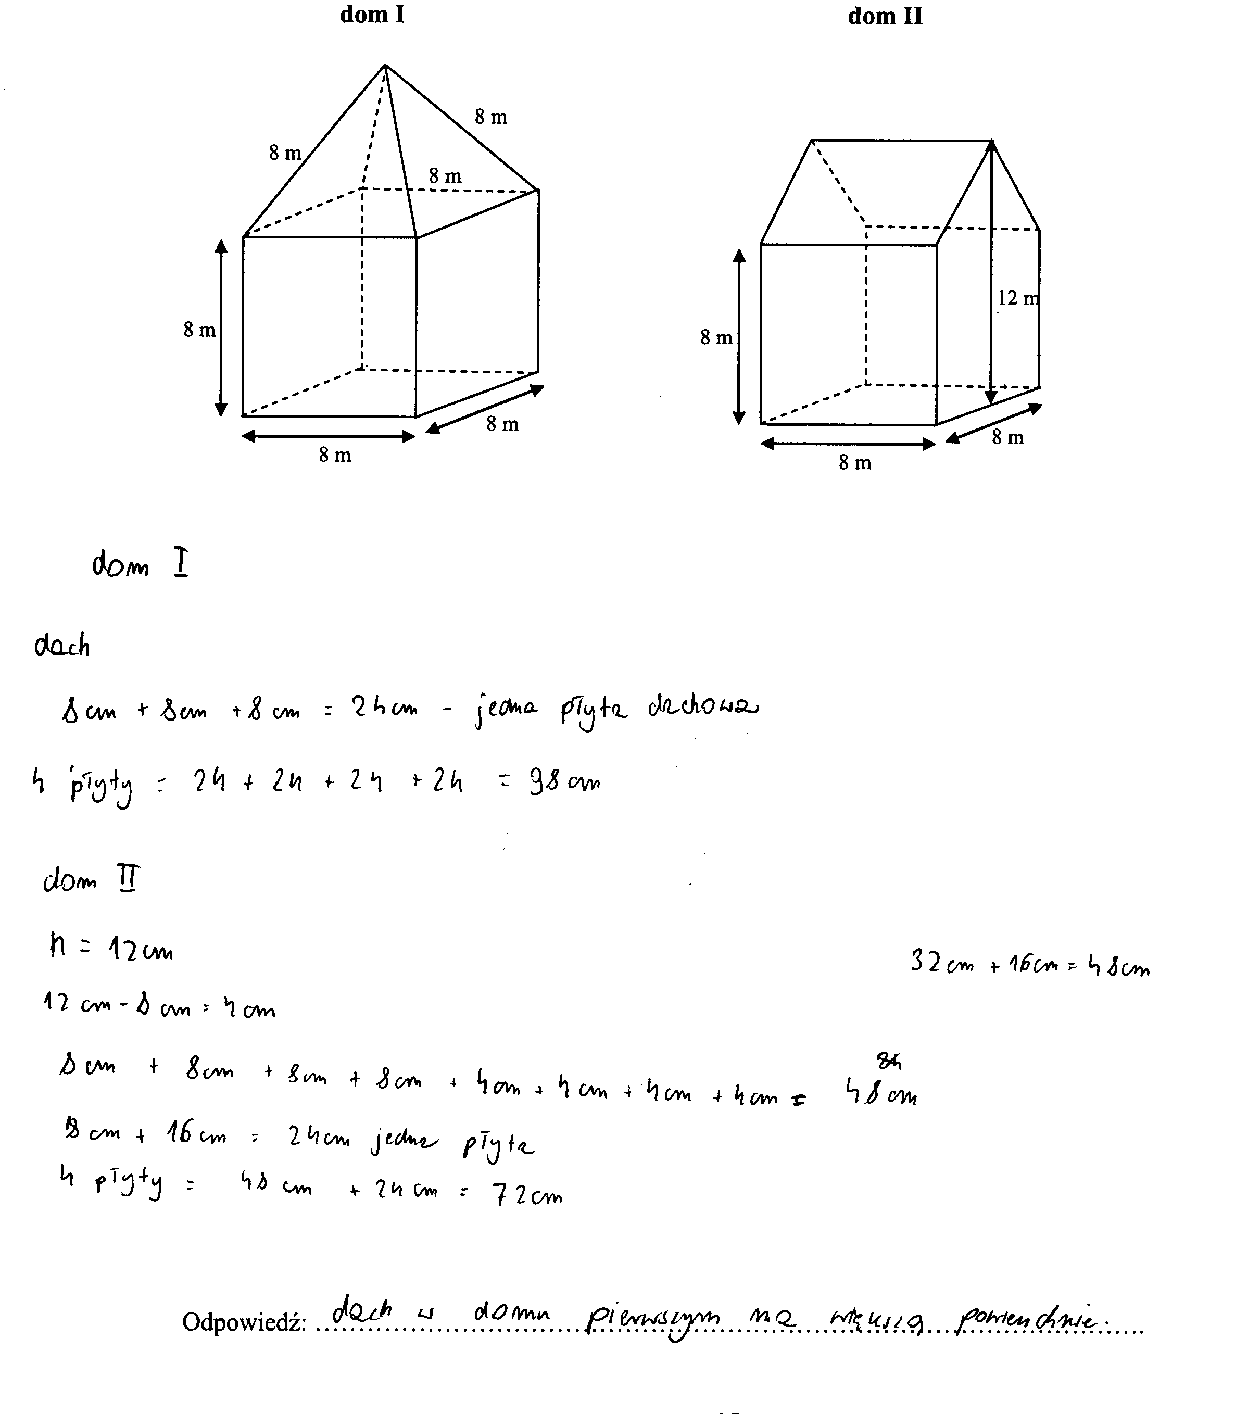

Zadanie 35. (0-2)
Do wapna palonego dodano wody i otrzymano wapno gaszone. Wapno gaszone w reakcji z tlenkiem węgla(IV) tworzy węglan wapnia. Wykorzystując powyższą informację, uzupełnij równania reakcji.

Równanie reakcji I

…………..… + ……..………→ Ca(OH)₂
Równanie reakcji II
Ca(OH)₂ + ……..…… → ……………. + H₂
Zgodnie ze schematem oceniania, za poprawne uzupełnienie równania każdej reakcji uczeń uzyskiwał 1 punkt.

W tym zadaniu sprawdzano umiejętność posługiwania się symbolami związków i wzorami chemicznymi oraz zapisywania równań reakcji. Wykonalność pierwszej części zadania wyniosła 36%, a drugiej była dwukrotnie mniejsza, chociaż zdarzało się, że uczeń zapisał poprawnie tylko równanie reakcji II.
Poziom wykonania zadania wynosi 27%.

W pierwszym równaniu uczniowie zazwyczaj dobrze wpisywali wzór chemiczny wody, natomiast pomyłki dotyczyły wzoru tlenku wapnia. Natomiast w drugim równaniu błąd częściej dotyczył produktu niż substratu.
Przykład 35_1 ilustruje sytuację, gdzie uczeń nie radzi sobie z zapisem tlenku wapnia, ale poprawnie uzupełnia drugą reakcję, natomiast w rozwiązaniu 35_2 równania obydwu reakcji są niepoprawne. Dwa kolejne rozwiązania (35_3 i 35_4) przedstawiają najczęściej występujące sytuacje w tym zadaniu, czyli poprawnie uzupełnione równanie reakcji I oraz poprawny wzór produktu w reakcji II, ale błędnie zapisany substrat w tej reakcji.

Przykład 35_1
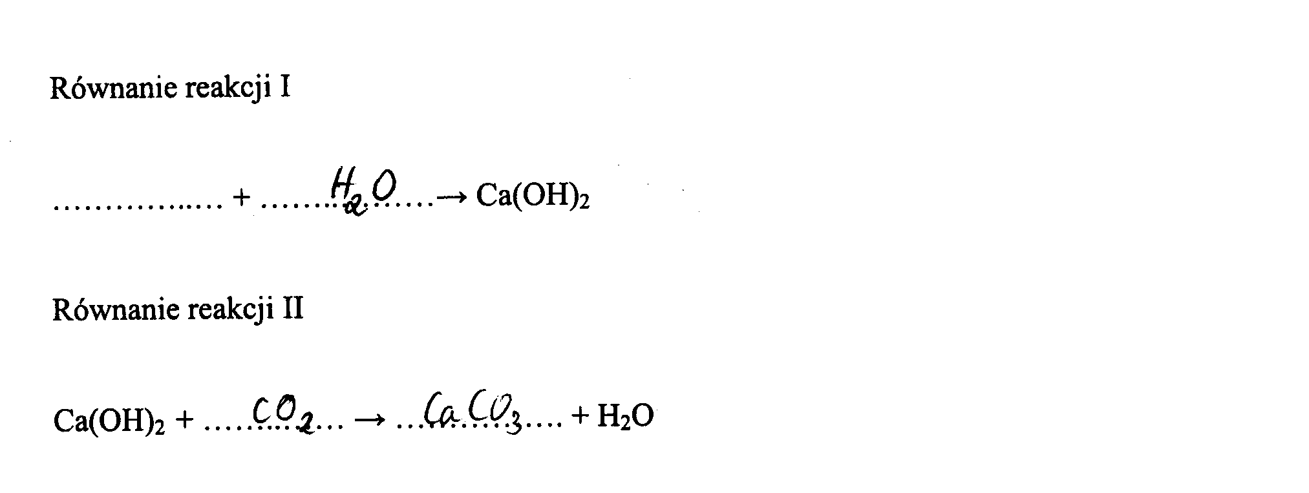

Przykład 35_2
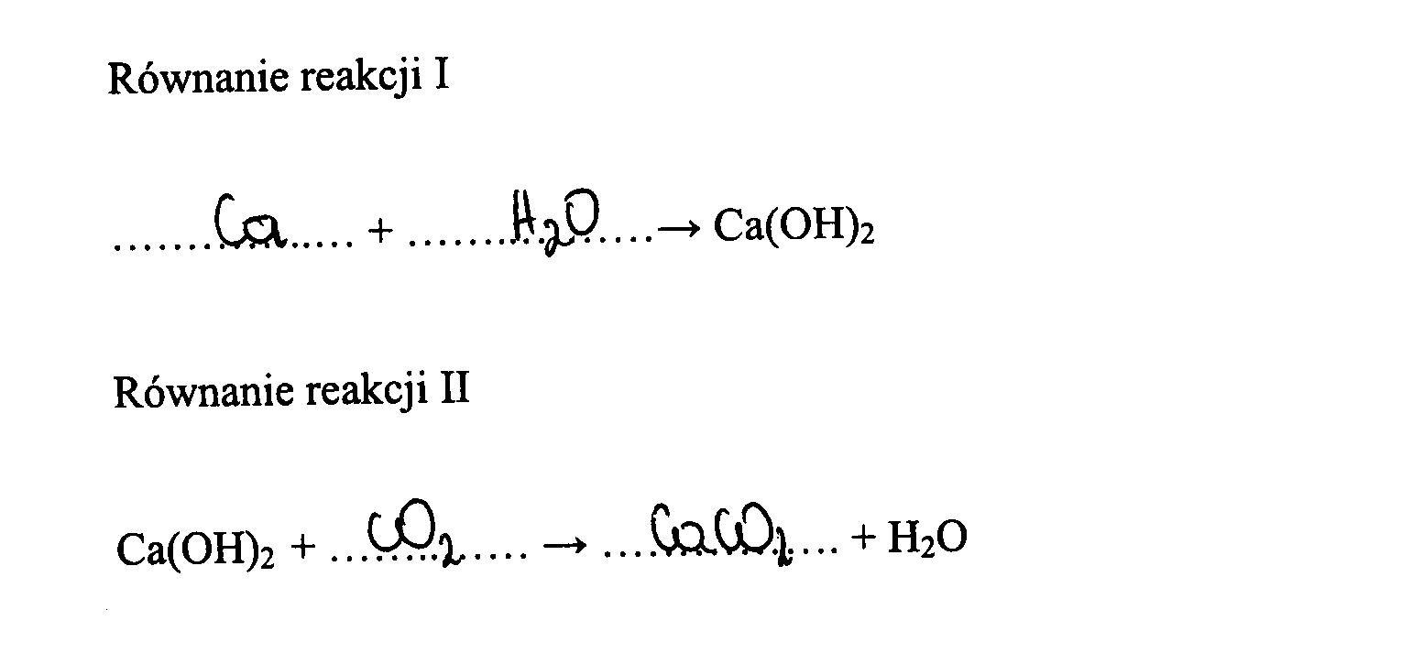

Przykład 35_3
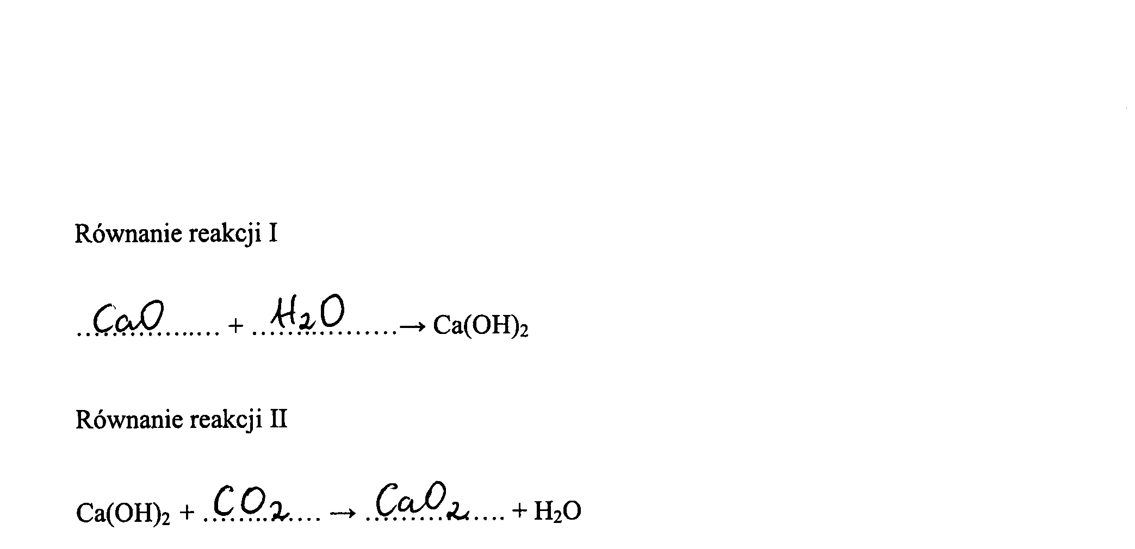

Przykład 35_4

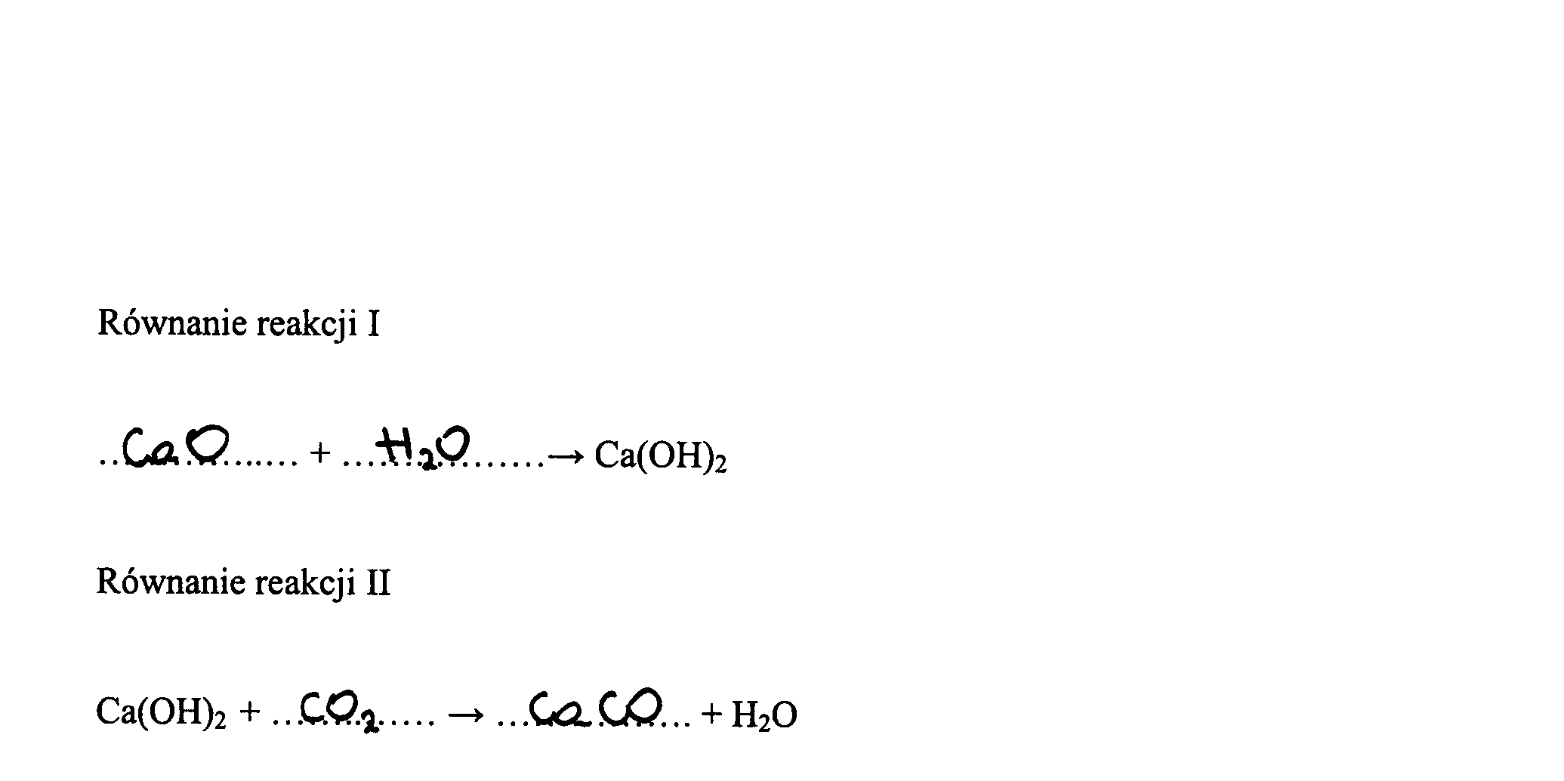

Zadanie 36. (0-2)
Wapń

Tlen
48%
Węgiel
12%
Diagram kołowy przedstawia masowy skład
procentowy pierwiastków w węglanie wapnia.
Oblicz masę tego węglanu, wiedząc, że masa wapnia
jest równa 8 kg. Zapisz obliczenia.

Odpowiedź: …………………………………………………………………………………….

Kryteria przyznawania punktów za to zadanie były następujące:
- ustalenie sposobu obliczenia masy związku chemicznego,
- poprawne obliczenia w całym zadaniu.

Poprawne rozwiązanie zadania wymagało od ucznia odczytania z diagramu, ile procent masy węglanu wapnia stanowi wapń i na tej podstawie obliczenie masy związku. Jeśli uczeń nie popełnił błędów rachunkowych, otrzymywał 2 punkty.
Pierwsze kryterium spełniło 46%, a drugie 40% egzaminowanych.
Poziom wykonania zadania wynosi 43%.

Uczniowie zazwyczaj bezbłędnie ustalali procentową zawartość masy wapnia w węglanie, po czym obliczali masę związku, jako 100%. Drugi sposób to obliczenie masy poszczególnych składników związku i zsumowanie ich. Poniższe przykłady pokazują dwa poprawne, ale zróżnicowane w długości zapisu, rozwiązania.

Przykład 36_1
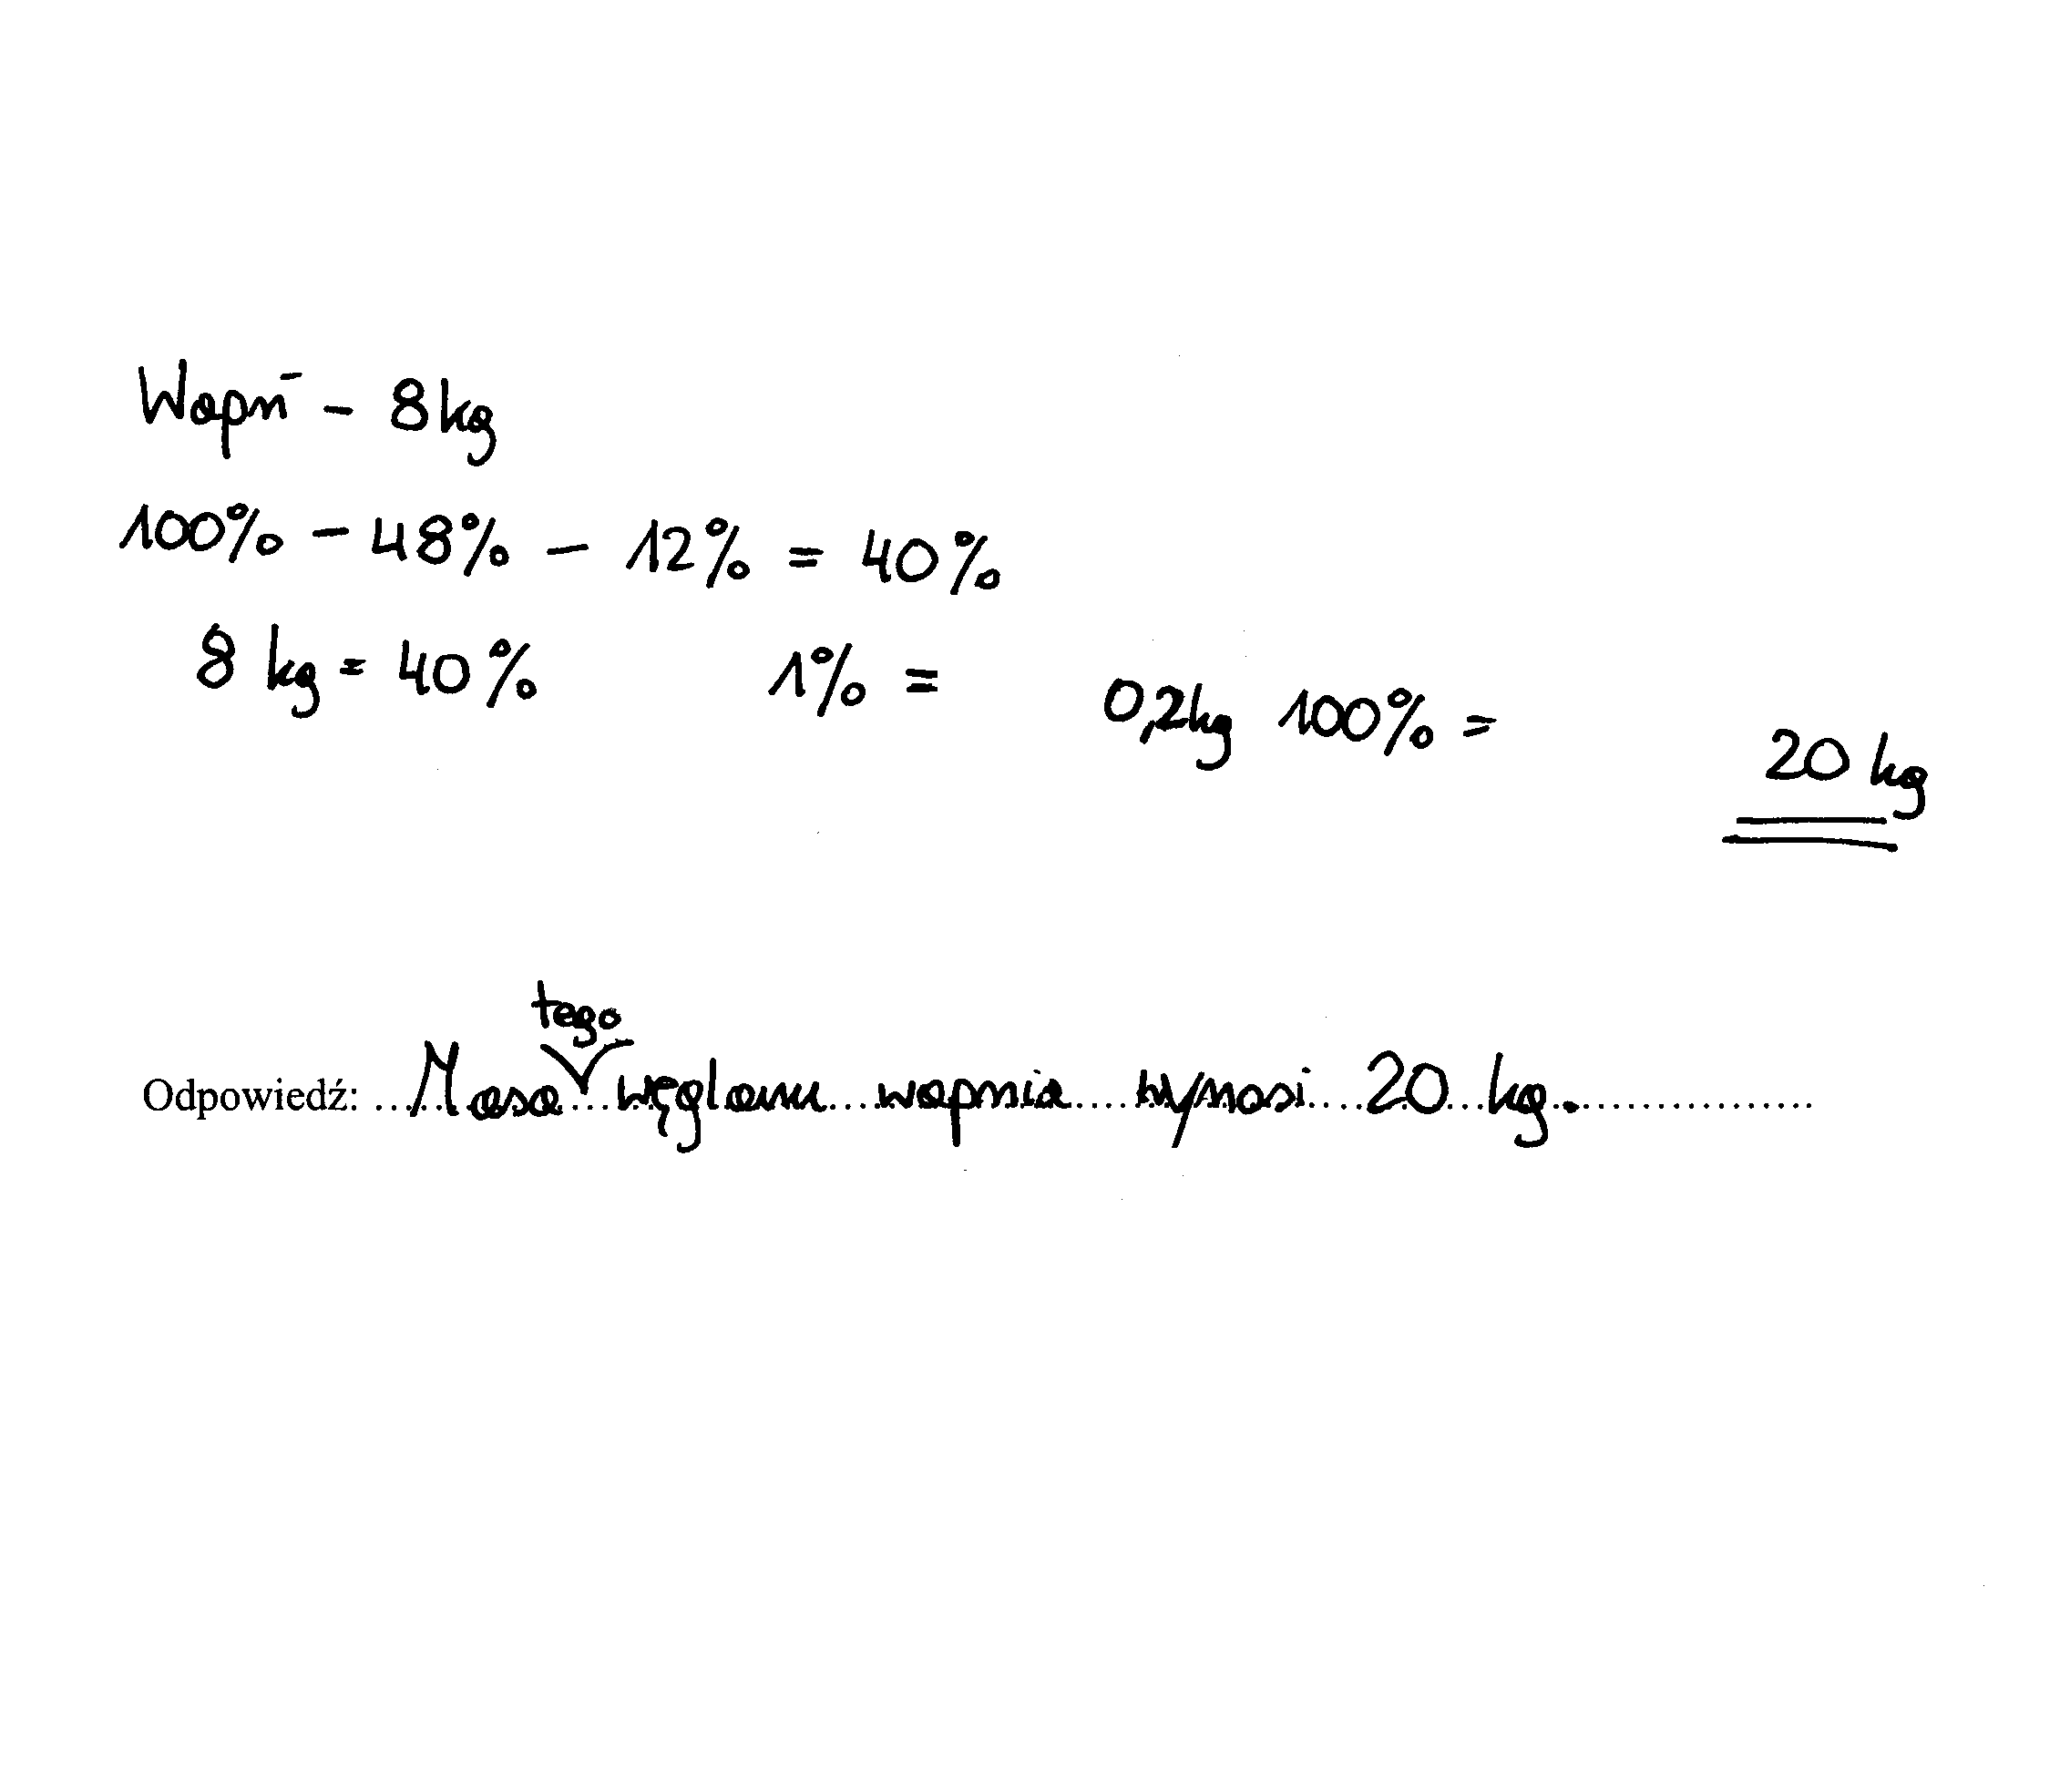

Przykład 36_2
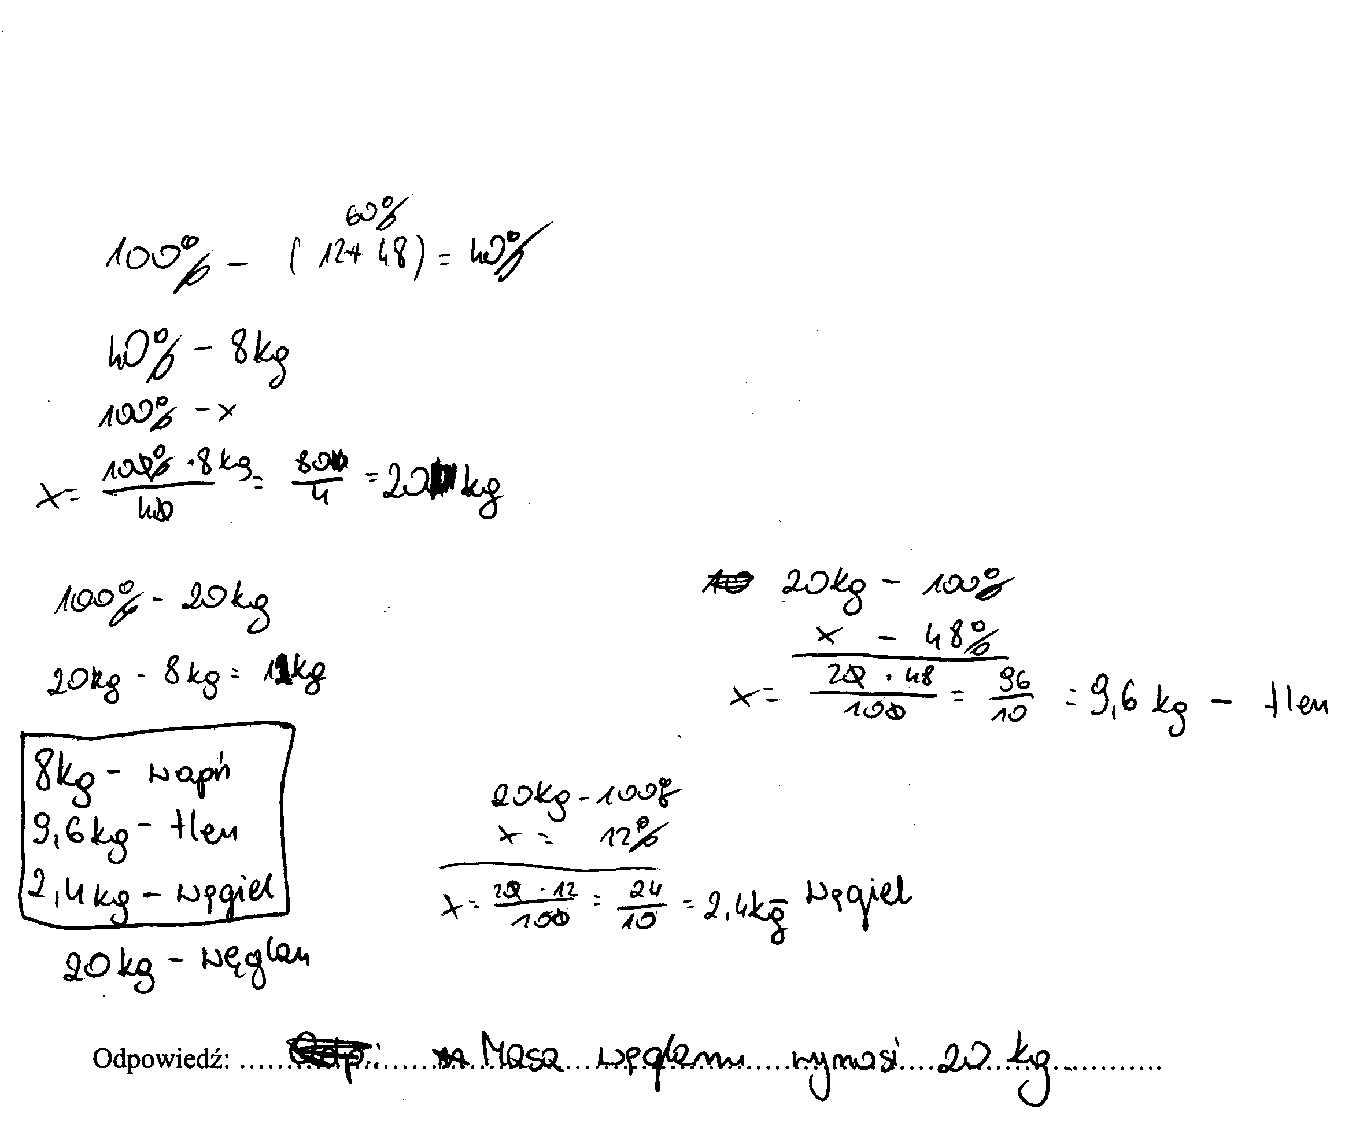

Część uczniów poprawnie obliczyła zawartość procentową wapnia w związku, ale nie poradziła sobie z obliczeniem na tej podstawie jego masy, co było spowodowane ułożeniem błędnej proporcji lub nieumiejętnym przekształceniem jej. Takie sytuacje przedstawiają przykłady 36_3 i 36_4.

Przykład 36_3
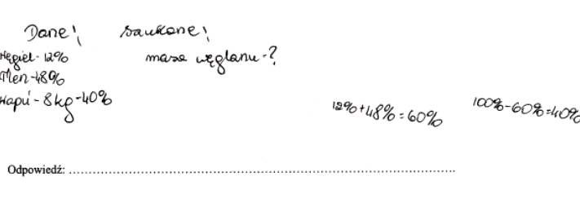

Przykład 36_4
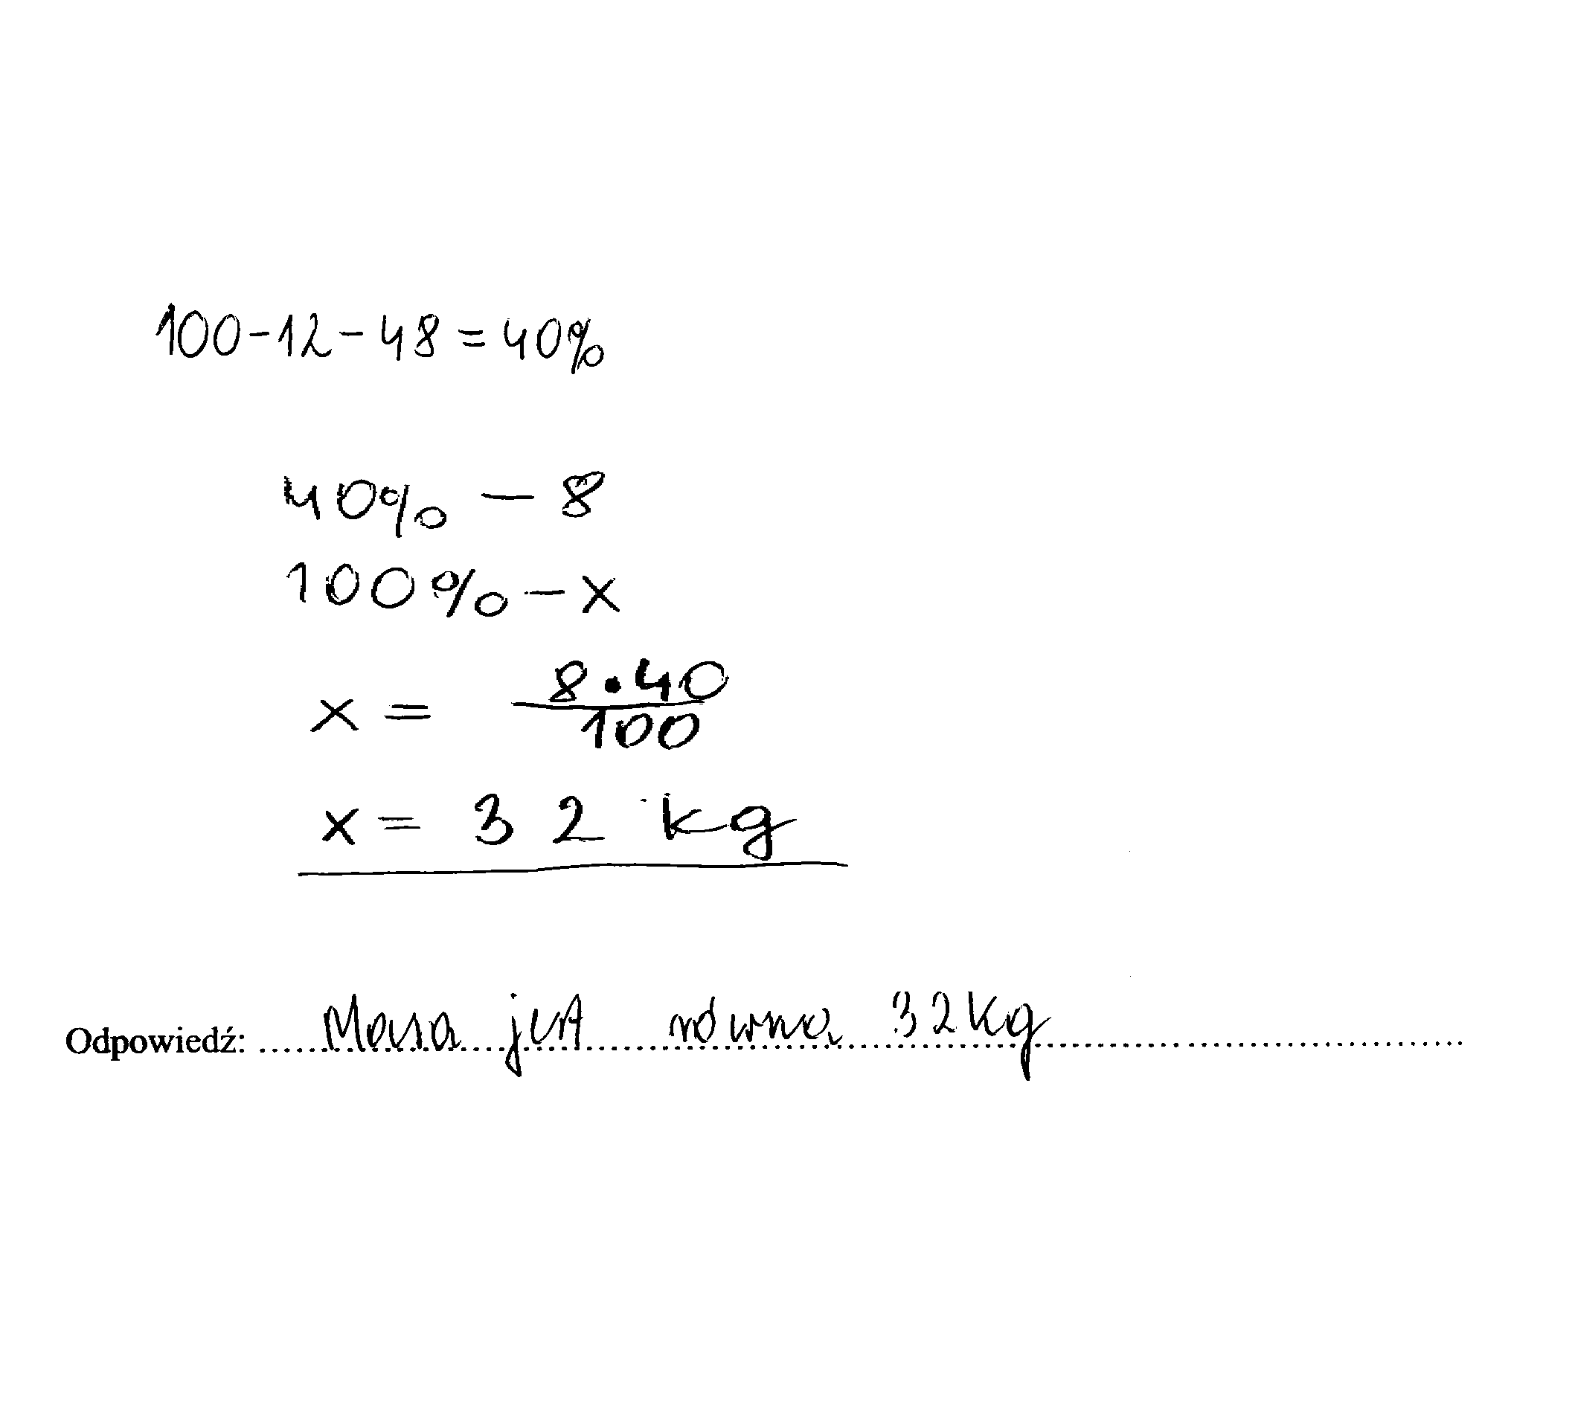
Zdarzało się, że uczniowie, zastosowali poprawną metodę obliczenia masy wapnia, ale popełniali błędy rachunkowe, co skutkowało utratą punktu za drugie kryterium. Taki przypadek jest zaprezentowany w poniższym przykładzie.

Przykład 36_5.

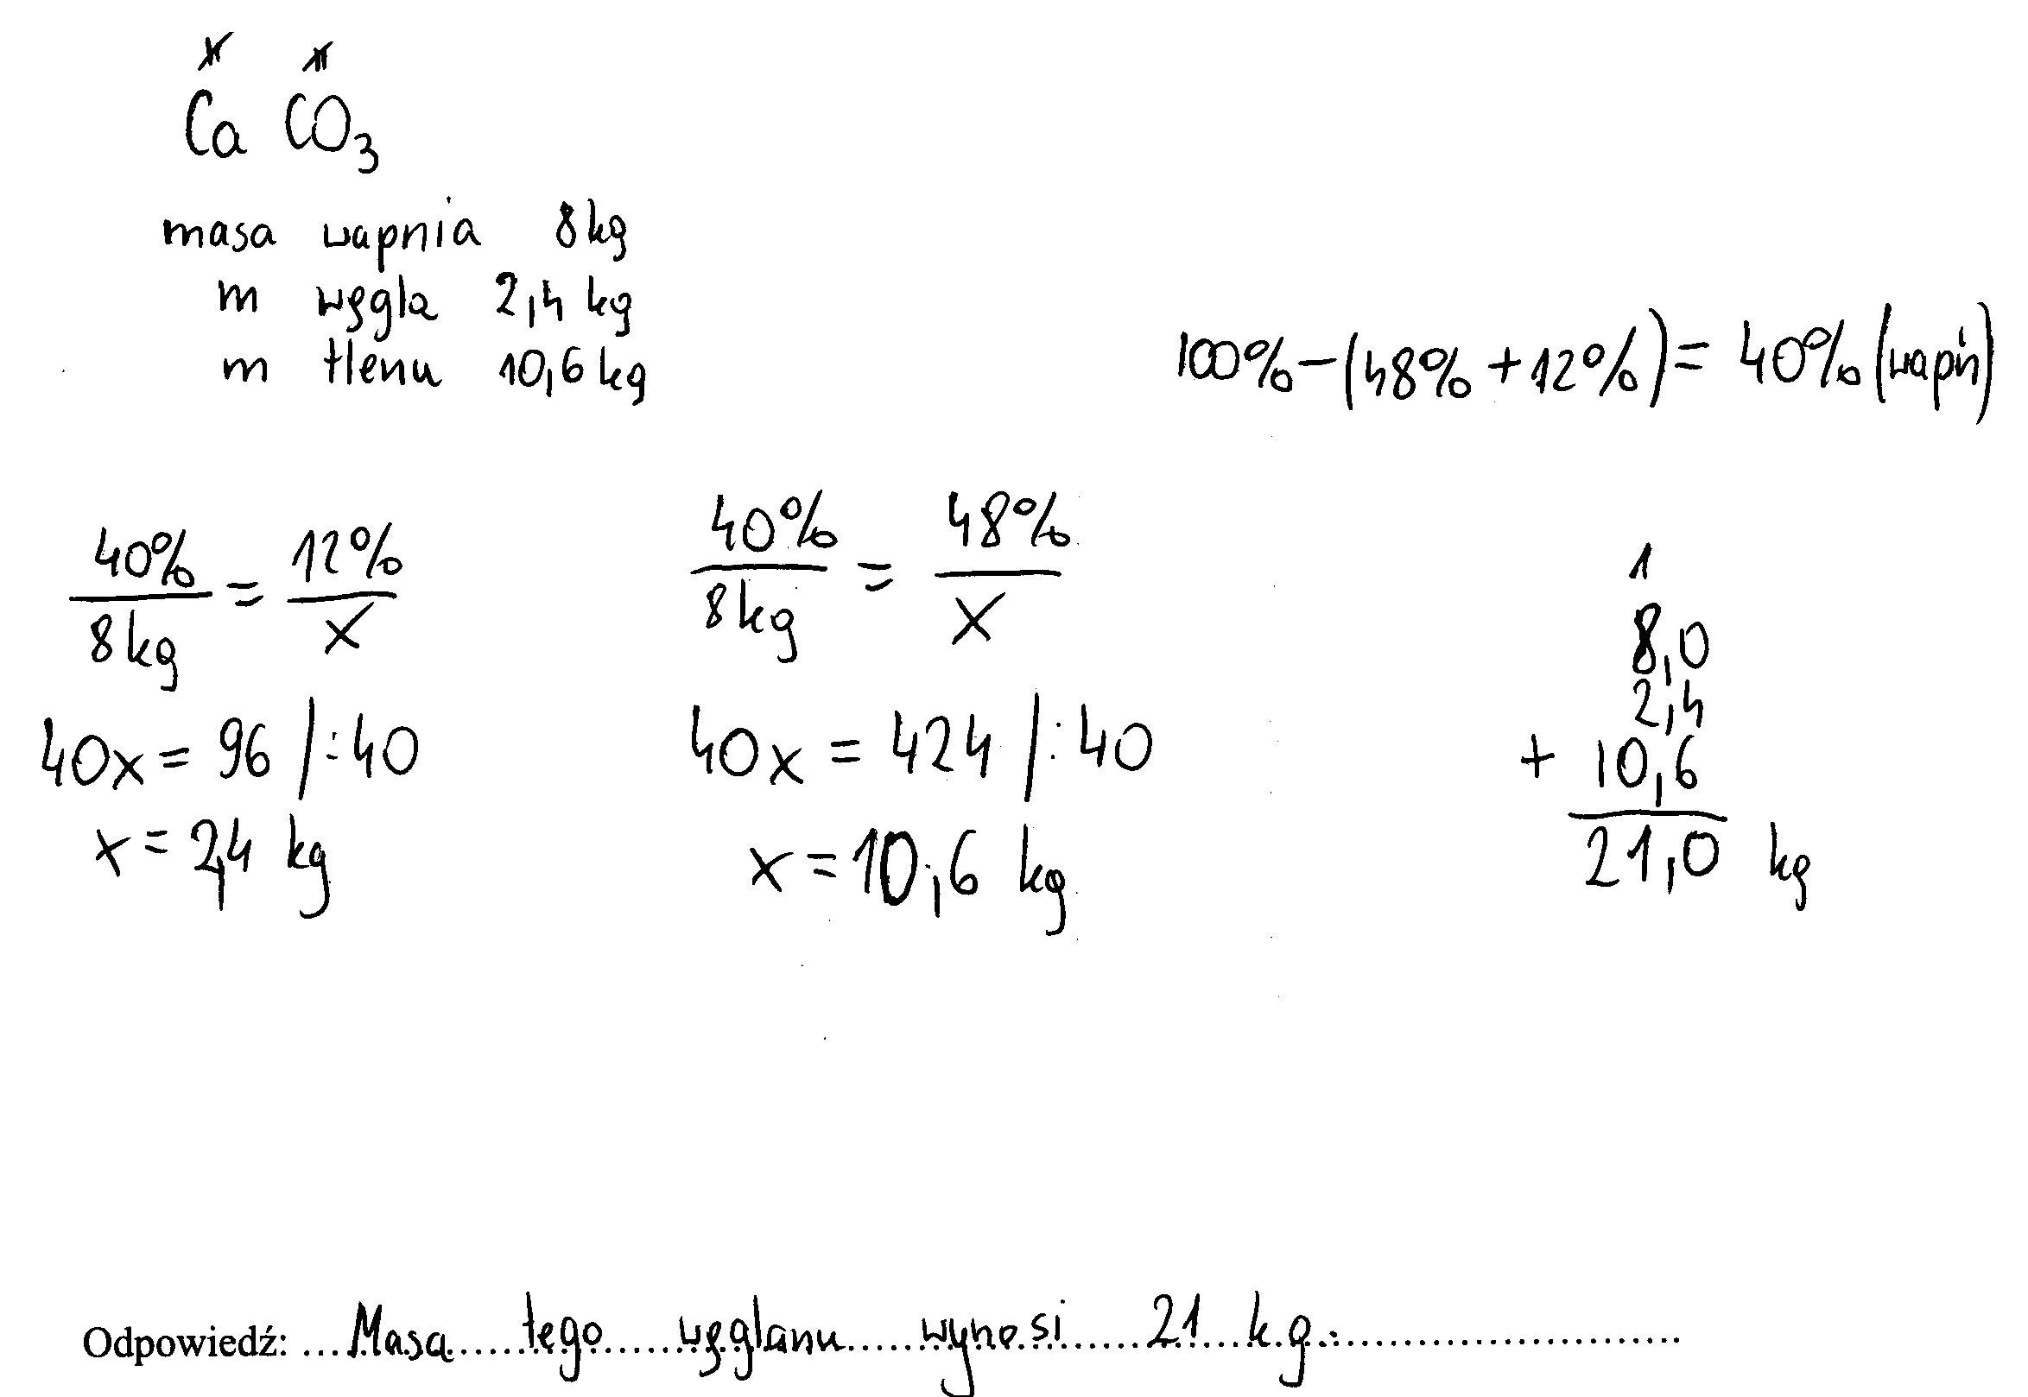

Problemem dla niektórych uczniów było rozumienie związku chemicznego. Można tak wnioskować z przykładów, w których zdający po obliczeniu mas poszczególnych składników, do masy wapnia dodawali masę węgla i potrojoną masę tlenu, odwołując się do wzoru CaCO₃. W poniżej podanym przykładzie uczeń dodatkowo błędnie zinterpretował wzór, doliczając do masy wapnia potrojone masy tlenu i węgla.

Przykład 36_6.
